TÀI LIỆU DẠY HỌC VÀ ÔN THI
VẬT LÍ 12 – HỌC KÌ I
Chương trình GDPT 2018 – Năm học 2026 – 2027
CHƯƠNG I: VẬT LÍ NHIỆT • CHƯƠNG II: KHÍ LÍ TƯỞNG
FILE 1 – TÀI LIỆU DẠY HỌC
LÍ THUYẾT CHƯƠNG I VÀ CHƯƠNG II
Dùng cho giáo viên giảng dạy trên lớp và học sinh hệ thống hoá kiến thức
ĐỊNH HƯỚNG BIÊN SOẠN
Tài liệu bám sát yêu cầu cần đạt của Chương trình GDPT 2018 và định dạng đề thi tốt nghiệp THPT từ năm 2025: Phần I gồm câu trắc nghiệm nhiều phương án lựa chọn, Phần II gồm câu trắc nghiệm đúng/sai (mỗi câu 4 ý), Phần III gồm câu trả lời ngắn.
Trọng tâm đánh giá: hiểu bản chất hiện tượng nhiệt, điều kiện áp dụng của các định luật chất khí, đọc hiểu đồ thị – bảng số liệu, suy luận thực nghiệm và vận dụng vào bối cảnh thực tiễn.

CHƯƠNG I – VẬT LÍ NHIỆT
Chương I mở đầu chương trình Vật lí 12 bằng việc nghiên cứu chất và các quá trình nhiệt từ hai góc nhìn bổ sung cho nhau: góc nhìn vi mô (mô hình động học phân tử) và góc nhìn vĩ mô (nội năng, nhiệt lượng, nhiệt độ, định luật I nhiệt động lực học). Toàn bộ các bài toán định lượng của chương đều xoay quanh một ý tưởng duy nhất: theo dõi dòng năng lượng đi vào và đi ra khỏi vật.
PHẠM VI CHƯƠNG I THEO CHƯƠNG TRÌNH GDPT 2018
Bài 1. Cấu trúc của chất. Sự chuyển thể
Bài 2. Nội năng. Định luật I của nhiệt động lực học
Bài 3. Nhiệt độ. Thang nhiệt độ – nhiệt kế
Bài 4. Nhiệt dung riêng
Bài 5. Nhiệt nóng chảy riêng
Bài 6. Nhiệt hoá hơi riêng
Bài 7. Bài tập về vật lí nhiệt

§1. CẤU TRÚC CỦA CHẤT VÀ MÔ HÌNH ĐỘNG HỌC PHÂN TỬ
1.1. Ba luận điểm nền tảng
Mô hình động học phân tử là công cụ giải thích xuyên suốt cả Chương I lẫn Chương II. Mô hình gồm ba luận điểm:
• Các chất được cấu tạo từ các hạt riêng biệt (nguyên tử, phân tử) vô cùng nhỏ; giữa chúng có khoảng cách.
• Các hạt chuyển động hỗn loạn, không ngừng. Chuyển động này gọi là chuyển động nhiệt. Nhiệt độ của vật càng cao thì các hạt chuyển động càng nhanh.
• Giữa các hạt có lực tương tác phân tử, gồm cả lực hút và lực đẩy. Độ lớn của lực này phụ thuộc khoảng cách giữa các hạt.
1.2. Lực tương tác phân tử – chìa khoá giải thích ba thể
Đồ thị thế năng tương tác dưới đây giải thích được hầu hết tính chất của ba thể. Đây là hình vẽ mà học sinh giỏi cần đọc được, không chỉ học thuộc.
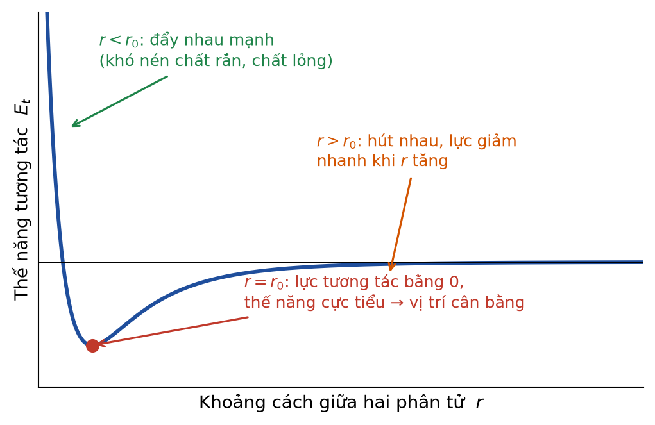
Hình 1.1. Thế năng tương tác giữa hai phân tử theo khoảng cách $r$
• Khi r < r₀: lực đẩy chiếm ưu thế và tăng rất nhanh khi r giảm. Đây là lí do chất rắn và chất lỏng gần như không nén được.
• Khi r = r₀: lực hút cân bằng lực đẩy, hợp lực bằng 0, thế năng cực tiểu. Phân tử trong chất rắn dao động quanh vị trí này.
• Khi r > r₀: lực hút chiếm ưu thế nhưng giảm rất nhanh theo khoảng cách. Khi r vượt quá vài lần r₀ thì lực tương tác coi như không đáng kể — đó chính là tình huống của chất khí, và là cơ sở của khái niệm khí lí tưởng ở Chương II.
1.3. So sánh ba thể của chất
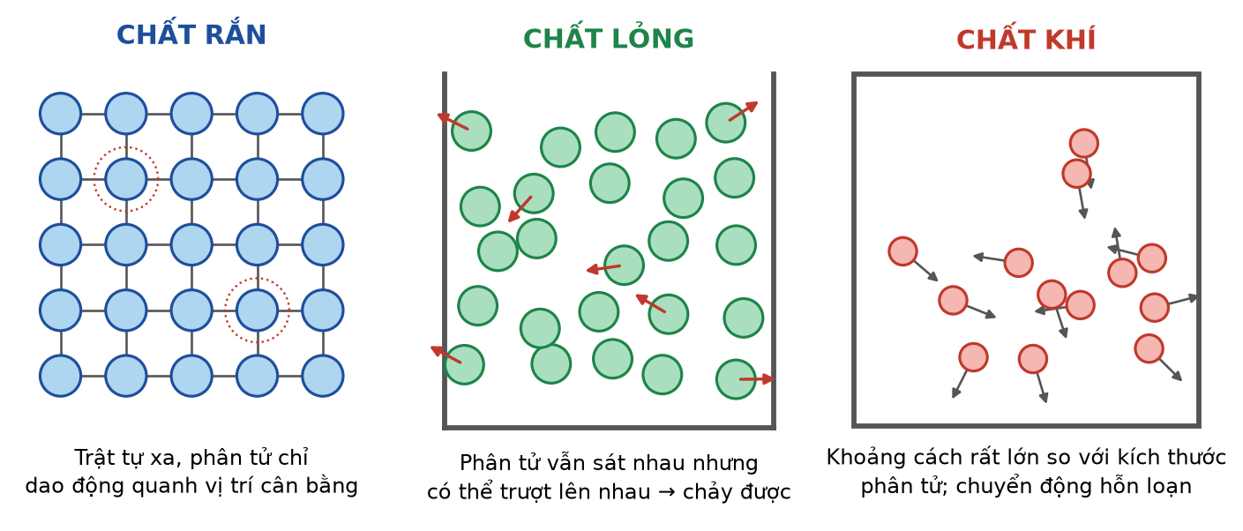
Hình 1.2. Mô hình sắp xếp và chuyển động của phân tử trong ba thể
Bảng 1.1. So sánh cấu trúc và tính chất của ba thể
Đặc điểm | Chất rắn (kết tinh) | Chất lỏng | Chất khí
Khoảng cách giữa các phân tử | Rất gần, cỡ kích thước phân tử | Gần, xấp xỉ chất rắn | Rất lớn so với kích thước phân tử
Lực tương tác | Rất mạnh | Mạnh, yếu hơn chất rắn | Rất yếu, hầu như bỏ qua
Sắp xếp | Trật tự xa (mạng tinh thể) | Trật tự gần, mất trật tự xa | Hoàn toàn hỗn loạn
Chuyển động | Dao động quanh vị trí cân bằng cố định | Dao động quanh vị trí cân bằng nhưng vị trí này di chuyển | Chuyển động thẳng tự do giữa hai va chạm
Hình dạng | Xác định | Theo hình bình chứa | Theo hình bình chứa
Thể tích | Xác định | Xác định | Bằng thể tích bình chứa
Khả năng nén | Rất khó | Rất khó | Dễ

⚠ SAI LẦM THƯỜNG GẶP – PHÂN BIỆT CHO RÕ
Sai lầm 1: cho rằng chất lỏng có khoảng cách phân tử lớn hơn hẳn chất rắn. Thực tế khối lượng riêng của nước lỏng và nước đá chênh nhau chưa tới 10 %, chứng tỏ khoảng cách phân tử gần như nhau. Điểm khác biệt cốt lõi là TRẬT TỰ SẮP XẾP và khả năng đổi chỗ, không phải khoảng cách.
Sai lầm 2: nghĩ rằng chất lỏng chảy được vì phân tử ở xa nhau. Đúng ra: chất lỏng chảy được vì các phân tử có thể trượt qua nhau, do trật tự xa bị phá vỡ.
Sai lầm 3: cho rằng nước đá nổi trên nước vì đá nhẹ hơn nước “do là chất rắn”. Nước đá nổi là trường hợp BẤT THƯỜNG: liên kết hydrogen tạo cấu trúc rỗng làm thể tích tăng khi đông đặc. Đa số chất khác thì thể tích giảm khi đông đặc.

1.4. Sự chuyển thể
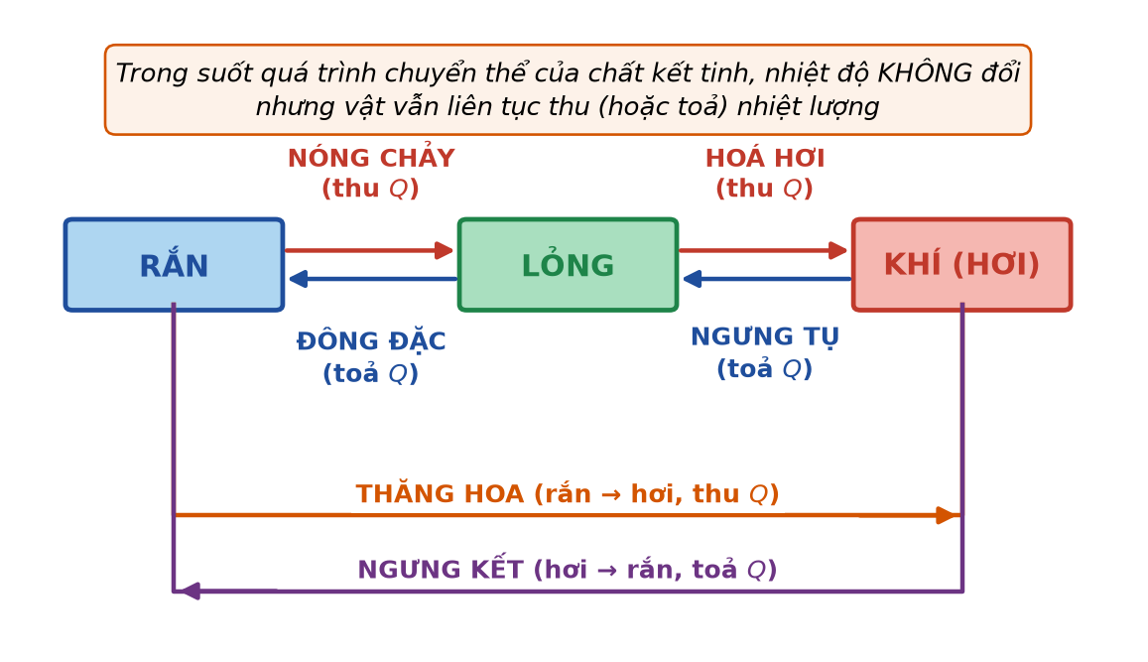
Hình 1.3. Sáu quá trình chuyển thể và chiều trao đổi nhiệt
Bản chất năng lượng của chuyển thể: nhiệt lượng cung cấp trong quá trình chuyển thể được dùng để THẮNG LỰC TƯƠNG TÁC phân tử, tức là làm tăng thế năng tương tác, chứ không làm tăng động năng chuyển động nhiệt. Vì động năng trung bình không đổi nên nhiệt độ không đổi.
TẠI SAO NHIỆT ĐỘ KHÔNG ĐỔI KHI ĐANG CHUYỂN THỂ?
Nội năng gồm hai phần: động năng chuyển động nhiệt + thế năng tương tác phân tử.
• Khi vật chỉ nóng lên (chưa chuyển thể): nhiệt lượng làm tăng ĐỘNG NĂNG → nhiệt độ tăng.
• Khi vật đang chuyển thể: nhiệt lượng làm tăng THẾ NĂNG (phá vỡ liên kết) → động năng trung bình giữ nguyên → nhiệt độ giữ nguyên.
Vậy trong khi nóng chảy hay sôi, vật VẪN nhận nhiệt và nội năng VẪN tăng, chỉ có nhiệt độ là không đổi.

Đặc điểm quan trọng: chỉ chất RẮN KẾT TINH mới có nhiệt độ nóng chảy xác định. Chất rắn vô định hình (thuỷ tinh, nhựa đường, sáp nến) mềm dần rồi chảy lỏng trong một khoảng nhiệt độ, không có nhiệt độ nóng chảy xác định.
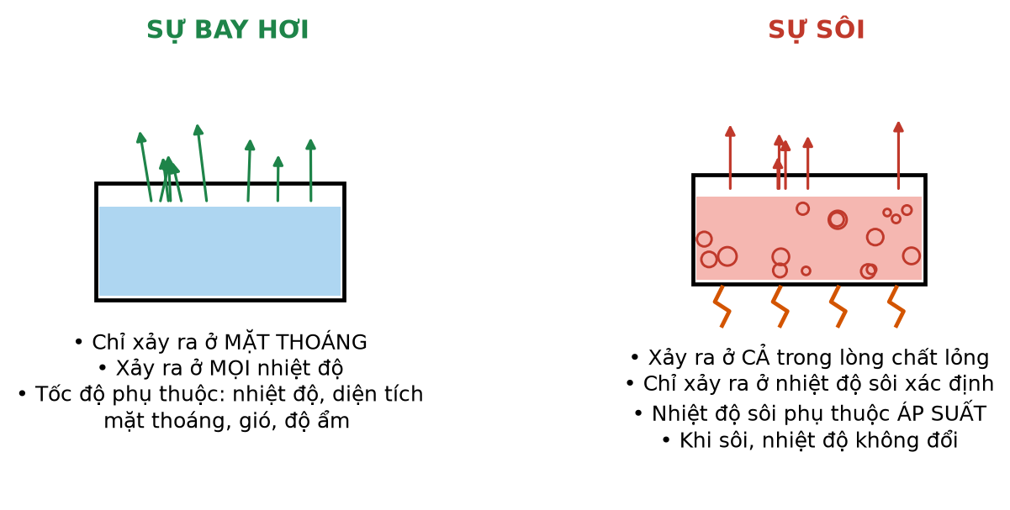
Hình 1.4. Phân biệt sự bay hơi và sự sôi
Bảng 1.2. Phân biệt bay hơi và sôi – nội dung rất hay ra đề
Tiêu chí | Sự bay hơi | Sự sôi
Nơi xảy ra | Chỉ ở mặt thoáng | Cả ở mặt thoáng và trong lòng chất lỏng
Nhiệt độ xảy ra | Ở mọi nhiệt độ | Chỉ ở nhiệt độ sôi xác định
Nhiệt độ trong quá trình | Chất lỏng có thể nguội đi | Không đổi nếu áp suất không đổi
Phụ thuộc áp suất | Có (áp suất hơi trên mặt thoáng) | Có, rất rõ: áp suất giảm thì nhiệt độ sôi giảm
Yếu tố ảnh hưởng tốc độ | Nhiệt độ, diện tích mặt thoáng, gió, độ ẩm | Công suất cung cấp nhiệt

★ LƯU Ý KHI ÔN THI
Ba câu hỏi rất hay xuất hiện trong đề thi:
• Vì sao trên đỉnh núi cao luộc trứng lâu chín? Vì áp suất khí quyển giảm → nước sôi ở nhiệt độ thấp hơn 100 °C → nhiệt độ nấu thấp hơn, không phải vì “ít oxygen”.
• Vì sao nồi áp suất nấu nhanh nhừ? Vì áp suất trong nồi cao → nước sôi ở nhiệt độ trên 100 °C. Nồi áp suất KHÔNG làm nước sôi nhanh hơn, mà làm nước sôi ở nhiệt độ CAO hơn.
• Vì sao ra mồ hôi giúp cơ thể mát? Vì mồ hôi bay hơi lấy nhiệt hoá hơi từ cơ thể. Ngày trời nồm (độ ẩm cao) mồ hôi khó bay hơi nên ta cảm thấy oi bức.

§2. NỘI NĂNG VÀ ĐỊNH LUẬT I NHIỆT ĐỘNG LỰC HỌC
2.1. Nội năng
Nội năng của một vật là tổng động năng chuyển động nhiệt của các phân tử cấu tạo nên vật và thế năng tương tác giữa các phân tử đó. Kí hiệu U, đơn vị jun (J).
U = W_động (chuyển động nhiệt) + W_thế (tương tác phân tử)
NỘI NĂNG PHỤ THUỘC VÀO NHỮNG GÌ?
• Nhiệt độ: nhiệt độ tăng → động năng phân tử tăng → nội năng tăng.
• Thể tích: thể tích đổi → khoảng cách phân tử đổi → thế năng tương tác đổi → nội năng đổi.
• Khối lượng (số phân tử): cùng nhiệt độ, vật có nhiều phân tử hơn thì nội năng lớn hơn.
• Thể (rắn/lỏng/khí) của chất: cùng khối lượng, cùng nhiệt độ, hơi nước có nội năng lớn hơn nước lỏng vì thế năng tương tác lớn hơn.
Nội năng KHÔNG phụ thuộc vận tốc chuyển động của cả vật và độ cao của vật — hai đại lượng đó thuộc về cơ năng, không thuộc nội năng.

⚠ SAI LẦM THƯỜNG GẶP – PHÂN BIỆT CHO RÕ
Sai lầm kinh điển: đồng nhất “nội năng” với “nhiệt lượng”. Hai khái niệm hoàn toàn khác nhau:
• Nội năng U là một HÀM TRẠNG THÁI: vật ở trạng thái nào thì có nội năng đó, không phụ thuộc cách đi tới trạng thái ấy. Nói “vật chứa 500 J nội năng” là hợp lệ.
• Nhiệt lượng Q và công A là các đại lượng của QUÁ TRÌNH: chúng mô tả năng lượng đang được truyền. Nói “vật chứa 500 J nhiệt lượng” là SAI.
Cách nhớ: nội năng giống như số tiền trong ví; nhiệt lượng và công giống như khoản tiền đang được chuyển vào hay ra khỏi ví.

Cách phát biểu này cũng làm rõ vì sao câu “vật A nóng hơn nên có nội năng lớn hơn vật B” là sai nếu hai vật khác khối lượng. Một cốc nước 30 °C có nội năng lớn hơn một giọt nước 90 °C, vì số phân tử chênh lệch rất nhiều.
2.2. Hai cách làm biến đổi nội năng
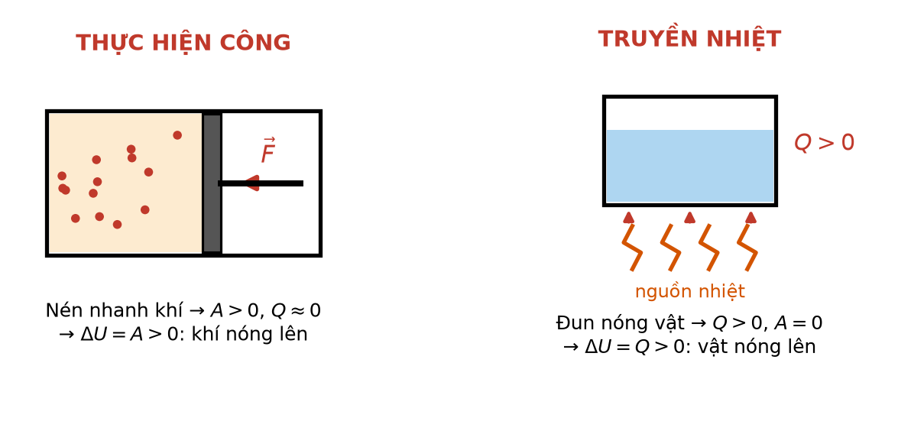
Hình 1.5. Thực hiện công và truyền nhiệt
• Thực hiện công: có sự chuyển hoá năng lượng từ dạng khác (cơ năng, điện năng) thành nội năng. Ví dụ: cọ xát hai bàn tay, nén nhanh khí trong bơm xe, khoan kim loại.
• Truyền nhiệt: nội năng truyền trực tiếp từ vật này sang vật khác, không có sự chuyển hoá dạng năng lượng. Ví dụ: đun nước, để cốc nước nóng nguội dần.
Phân biệt hai cách này là một chủ đề ra đề rất phổ biến. Câu hỏi mấu chốt: có sự chuyển hoá từ dạng năng lượng khác sang nội năng hay không? Nếu có thì đó là thực hiện công; nếu chỉ là nội năng chuyển từ vật nóng sang vật lạnh thì đó là truyền nhiệt.
2.3. Định luật I của nhiệt động lực học
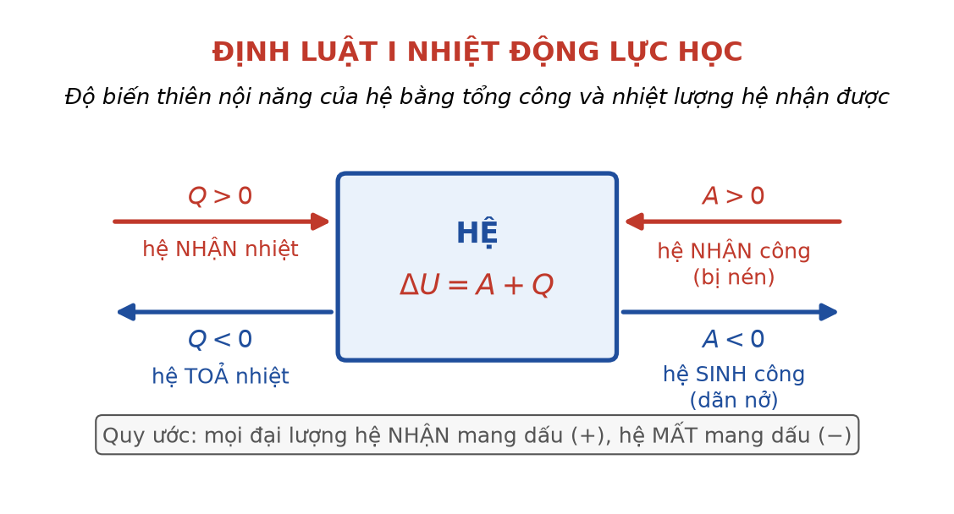
Hình 1.6. Phát biểu và quy ước dấu của định luật I
ΔU = A + Q
Trong đó ΔU = U₂ − U₁ là độ biến thiên nội năng, A là công mà hệ NHẬN được, Q là nhiệt lượng mà hệ NHẬN được. Đây chính là định luật bảo toàn năng lượng áp dụng cho các quá trình nhiệt.
Bảng 1.3. Quy ước dấu – phải thuộc tuyệt đối chính xác
Đại lượng | Mang dấu (+) khi | Mang dấu (−) khi
Q | Hệ NHẬN nhiệt lượng (bị đun nóng) | Hệ TOẢ nhiệt lượng (nguội đi)
A | Hệ NHẬN công (khí bị nén) | Hệ SINH công (khí dãn nở, đẩy pit-tông)
ΔU | Nội năng tăng | Nội năng giảm

⚠ SAI LẦM THƯỜNG GẶP – PHÂN BIỆT CHO RÕ
Sai lầm nguy hiểm nhất của Chương I: dùng nhầm quy ước dấu. Một số tài liệu cũ viết ΔU = Q − A với A là công hệ SINH ra. Chương trình GDPT 2018 dùng ΔU = A + Q với A là công hệ NHẬN. Hai cách viết cho cùng kết quả nhưng nếu trộn lẫn thì sai dấu.
Quy tắc an toàn: luôn hỏi “hệ nhận hay hệ mất?”. Nhận thì cộng, mất thì trừ. Khi khí dãn nở đẩy pit-tông đi ra, khí MẤT năng lượng nên A < 0.

BỐN TRƯỜNG HỢP RIÊNG PHẢI THUỘC
• Quá trình đẳng tích (V không đổi): khí không dãn cũng không bị nén → A = 0 → ΔU = Q.
• Quá trình đoạn nhiệt (hệ cách nhiệt, hoặc xảy ra rất nhanh): Q = 0 → ΔU = A.
• Quá trình đẳng nhiệt của KHÍ LÍ TƯỞNG: nội năng chỉ phụ thuộc nhiệt độ nên ΔU = 0 → Q = −A. Khí nhận bao nhiêu nhiệt thì sinh bấy nhiêu công.
• Chu trình khép kín (trạng thái cuối trùng trạng thái đầu): ΔU = 0 → Q = −A.

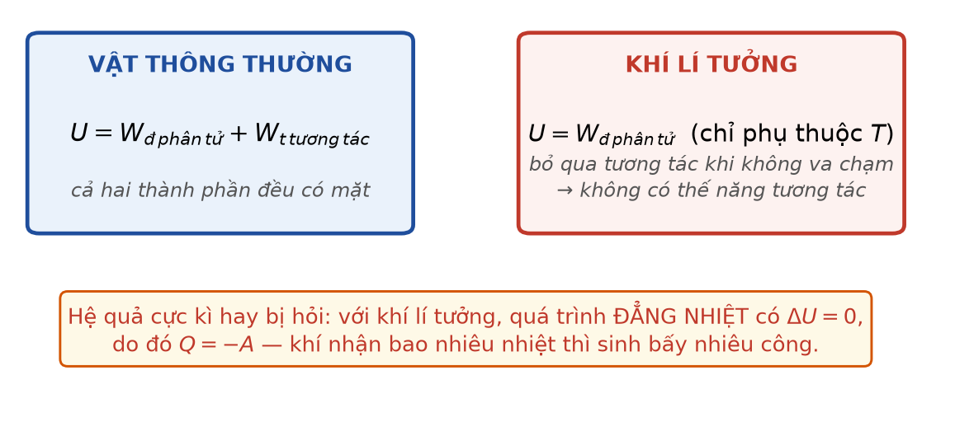
Hình 1.7. Vì sao khí lí tưởng đẳng nhiệt thì ΔU = 0
★ LƯU Ý KHI ÔN THI
Dạng câu hỏi đúng/sai rất hay gặp: “Khí nhận nhiệt thì nhiệt độ luôn tăng.” — SAI. Nếu khí vừa nhận nhiệt vừa dãn nở sinh công lớn hơn nhiệt nhận được thì ΔU < 0, nhiệt độ GIẢM. Cụ thể Q = 200 J, A = −300 J thì ΔU = −100 J.
Ngược lại: “Khí bị nén thì nhiệt độ luôn tăng.” cũng SAI, vì có thể đồng thời toả nhiệt mạnh ra ngoài.

§3. NHIỆT ĐỘ, THANG NHIỆT ĐỘ VÀ CÂN BẰNG NHIỆT
3.1. Nhiệt độ và cân bằng nhiệt
Về mặt vi mô, nhiệt độ là đại lượng đặc trưng cho mức độ chuyển động nhiệt của các phân tử: nhiệt độ càng cao thì động năng trung bình của phân tử càng lớn. Về mặt vĩ mô, nhiệt độ là đại lượng cho biết chiều truyền nhiệt giữa hai vật.
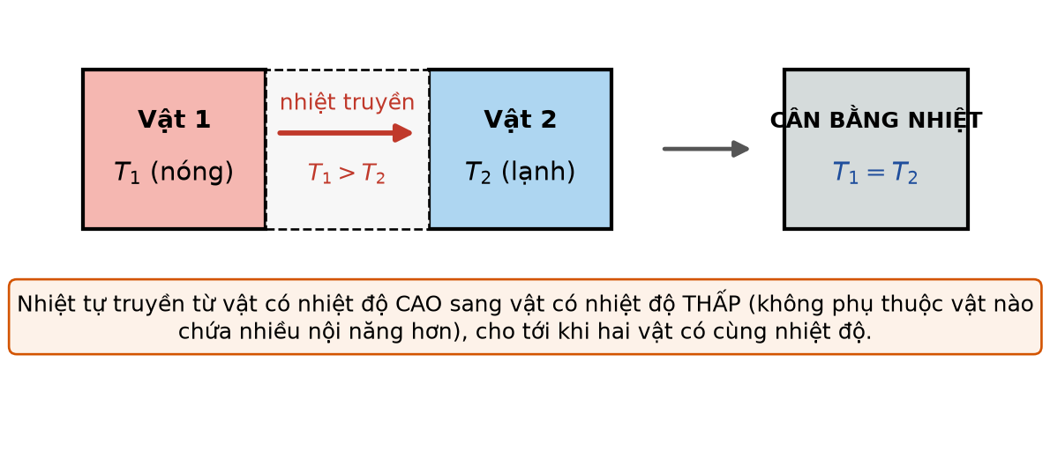
Hình 1.8. Truyền nhiệt và trạng thái cân bằng nhiệt
Hai vật tiếp xúc nhiệt sẽ trao đổi nhiệt cho tới khi nhiệt độ bằng nhau — khi đó chúng ở trạng thái cân bằng nhiệt. Đây là nội dung của định luật 0 nhiệt động lực học.
⚠ SAI LẦM THƯỜNG GẶP – PHÂN BIỆT CHO RÕ
Sai lầm rất phổ biến: “nhiệt truyền từ vật có nội năng lớn sang vật có nội năng nhỏ”. SAI. Nhiệt truyền theo CHÊNH LỆCH NHIỆT ĐỘ, hoàn toàn không quan tâm nội năng. Một chậu nước 20 °C có nội năng lớn hơn nhiều so với một chiếc đinh sắt nung 200 °C, nhưng nhiệt vẫn truyền từ đinh sang nước.

3.2. Thang nhiệt độ
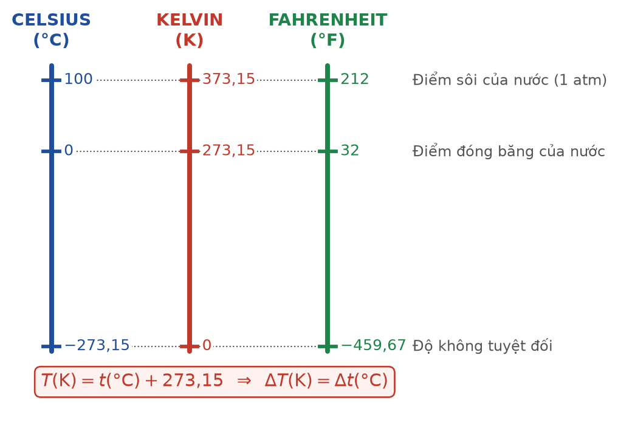
Hình 1.9. Đối chiếu ba thang nhiệt độ
T(K) = t(°C) + 273,15 ; t(°F) = 1,8·t(°C) + 32
HAI CÔNG THỨC – MỘT SỰ KHÁC BIỆT SỐNG CÒN
Chuyển GIÁ TRỊ nhiệt độ: T(K) = t(°C) + 273,15
Chuyển ĐỘ BIẾN THIÊN nhiệt độ: ΔT(K) = Δt(°C) — KHÔNG cộng 273!
Lí do: hai thang có cùng độ chia (1 K = 1 °C về độ lớn), chỉ khác gốc. Khi lấy hiệu hai nhiệt độ thì hằng số 273,15 bị triệt tiêu.
Hệ quả: trong công thức Q = mcΔT, ta có thể thay Δt tính bằng °C trực tiếp vào mà không cần đổi. Nhưng trong phương trình trạng thái khí lí tưởng thì BẮT BUỘC dùng Kelvin.

Thang Kelvin là thang nhiệt độ tuyệt đối, có gốc 0 K là độ không tuyệt đối — trạng thái mà chuyển động nhiệt của các phân tử là nhỏ nhất có thể. Không tồn tại nhiệt độ âm trên thang Kelvin. Trong thực tế chưa bao giờ đạt được chính xác 0 K; đây là một giới hạn lí thuyết.
Nguyên tắc hoạt động của nhiệt kế: dựa trên sự thay đổi của một tính chất vật lí theo nhiệt độ — sự nở vì nhiệt của chất lỏng (nhiệt kế thuỷ ngân, rượu), sự thay đổi điện trở (nhiệt kế điện trở), sức điện động nhiệt điện (cặp nhiệt điện), bức xạ hồng ngoại (nhiệt kế hồng ngoại).
★ LƯU Ý KHI ÔN THI
Bẫy tính toán hay gặp nhất của cả chương: đề cho “nhiệt độ tăng thêm 27 °C” và học sinh đổi thành 300 K. Đây là ĐỘ TĂNG, không phải giá trị, nên ΔT = 27 K.
Ngược lại, đề cho “khí ở 27 °C” thì bắt buộc T = 300 K khi dùng phương trình trạng thái.

§4. NHIỆT DUNG RIÊNG
4.1. Định nghĩa và công thức
Nhiệt dung riêng của một chất là nhiệt lượng cần cung cấp để làm cho 1 kg chất đó tăng thêm 1 K (hay 1 °C) nhiệt độ.
c = Q / (m·ΔT) ⟺ Q = m·c·ΔT
Bảng 1.4. Các đại lượng trong công thức nhiệt lượng
Kí hiệu | Tên gọi | Đơn vị SI | Ghi chú
Q | Nhiệt lượng thu vào hay toả ra | J | Q > 0 khi vật thu nhiệt
m | Khối lượng của vật | kg | Phải đổi từ g, tấn về kg
c | Nhiệt dung riêng của chất | J/(kg·K) | Là hằng số đặc trưng cho chất
ΔT | Độ biến thiên nhiệt độ | K | Dùng trực tiếp giá trị tính bằng °C được

Cần phân biệt nhiệt dung riêng c (đặc trưng cho CHẤT, đơn vị J/(kg·K)) với nhiệt dung C = m·c (đặc trưng cho VẬT cụ thể, đơn vị J/K). Hai vật cùng chất nhưng khác khối lượng có cùng c nhưng khác C.
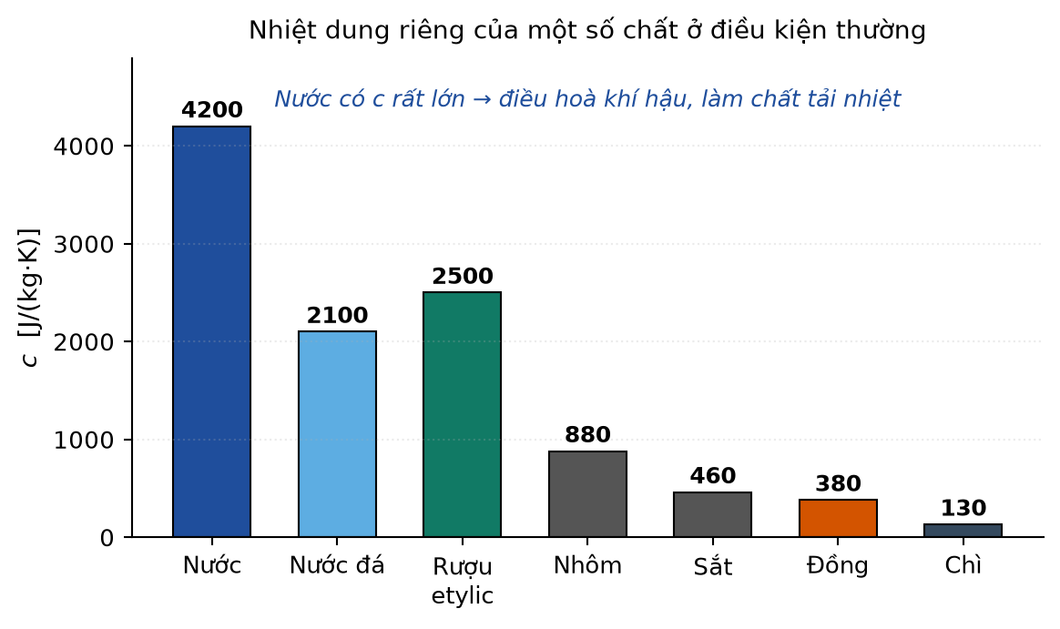
Hình 1.10. Nhiệt dung riêng của một số chất
Ý NGHĨA VẬT LÍ CỦA GIÁ TRỊ c LỚN
Nước có c = 4200 J/(kg·K), lớn hơn hầu hết các chất thông thường. Điều đó có nghĩa:
• Nước rất “khó nóng lên” và cũng rất “khó nguội đi” — cùng một nhiệt lượng, nước tăng nhiệt độ ít hơn nhiều so với kim loại.
• Vì thế nước được dùng làm chất tải nhiệt trong hệ thống làm mát động cơ, lò phản ứng.
• Vì thế vùng ven biển có biên độ nhiệt ngày–đêm nhỏ hơn vùng sâu trong lục địa: biển hấp thụ và nhả nhiệt chậm, đóng vai trò điều hoà khí hậu.
• Vì thế đi chân trần trên cát nóng bỏng rát trong khi nước biển bên cạnh vẫn mát: cát có c nhỏ nên nóng lên rất nhanh dưới cùng ánh nắng.

4.2. Phương trình cân bằng nhiệt
Khi các vật chỉ trao đổi nhiệt với nhau trong một hệ cách nhiệt, năng lượng được bảo toàn:
Q_toả = Q_thu hay ΣQ_i = 0 (dùng quy ước dấu)
Cách viết ΣQ = 0 an toàn hơn cho học sinh khá giỏi: mỗi vật đóng góp một số hạng Q_i = m_i·c_i·(t_cân bằng − t_i,ban đầu), vật nào nguội đi sẽ tự động cho Q_i âm. Cách này tránh phải đoán trước vật nào toả, vật nào thu.
CÔNG THỨC NHIỆT ĐỘ CÂN BẰNG CỦA HAI VẬT
Với hai vật trao đổi nhiệt và không có chuyển thể:
t = (m₁c₁t₁ + m₂c₂t₂) / (m₁c₁ + m₂c₂)
Đây là trung bình có TRỌNG SỐ theo tích m·c. Nhận xét quan trọng cho câu hỏi định tính: nhiệt độ cân bằng luôn nằm GIỮA hai nhiệt độ ban đầu, và lệch về phía vật có tích m·c lớn hơn.

⚠ SAI LẦM THƯỜNG GẶP – PHÂN BIỆT CHO RÕ
Sai lầm 1: quên nhiệt lượng kế. Nếu đề cho khối lượng và nhiệt dung riêng của bình nhiệt lượng kế thì bình cũng tham gia trao đổi nhiệt và phải có mặt trong phương trình.
Sai lầm 2: bỏ sót giai đoạn chuyển thể. Nếu bỏ nước đá 0 °C vào nước nóng, phải tính cả nhiệt nóng chảy λm rồi mới tính nhiệt để nước vừa tan nóng lên.
Sai lầm 3: kết luận vội rằng đá tan hết. Phải KIỂM TRA bằng cách so sánh nhiệt lượng nước nóng có thể toả ra khi hạ về 0 °C với nhiệt lượng cần để làm tan hết đá.

★ LƯU Ý KHI ÔN THI
Quy trình xử lí bài toán “thả nước đá vào nước nóng” — dạng vận dụng cao rất hay ra:
Bước 1. Tính Q_A = nhiệt lượng nước nóng toả ra khi hạ tới 0 °C.
Bước 2. Tính Q_B = nhiệt lượng cần để đưa đá lên 0 °C rồi làm tan HẾT đá.
Bước 3. So sánh:
– Nếu Q_A > Q_B: đá tan hết, hỗn hợp là nước ở nhiệt độ t > 0 °C, giải phương trình cân bằng nhiệt bình thường.
– Nếu Q_A < Q_B: đá chỉ tan một phần, nhiệt độ cuối ĐÚNG BẰNG 0 °C. Khối lượng đá tan được tính từ m_tan = Q_A/λ.
– Nếu Q_A = Q_B: đá vừa vặn tan hết ở đúng 0 °C.
Đây chính là chỗ nhiều học sinh mất điểm vì bỏ qua bước kiểm tra.

4.3. Thí nghiệm đo nhiệt dung riêng
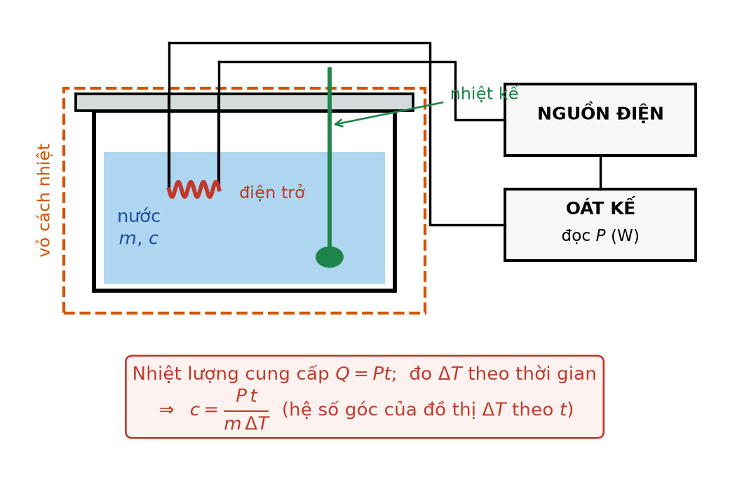
Hình 1.11. Bộ dụng cụ đo nhiệt dung riêng của nước
Nguyên tắc: cung cấp nhiệt lượng đã biết bằng dòng điện (đọc công suất P trên oát kế, đo thời gian t), đồng thời đo độ tăng nhiệt độ ΔT. Khi đó Q = P·t = m·c·ΔT.
Kĩ thuật xử lí số liệu chuẩn xác nhất không phải là tính c cho từng lần đo rồi lấy trung bình, mà là vẽ đồ thị Q theo ΔT. Nếu đồ thị là đường thẳng qua gốc toạ độ thì định luật được nghiệm đúng, và c được suy ra từ hệ số góc.
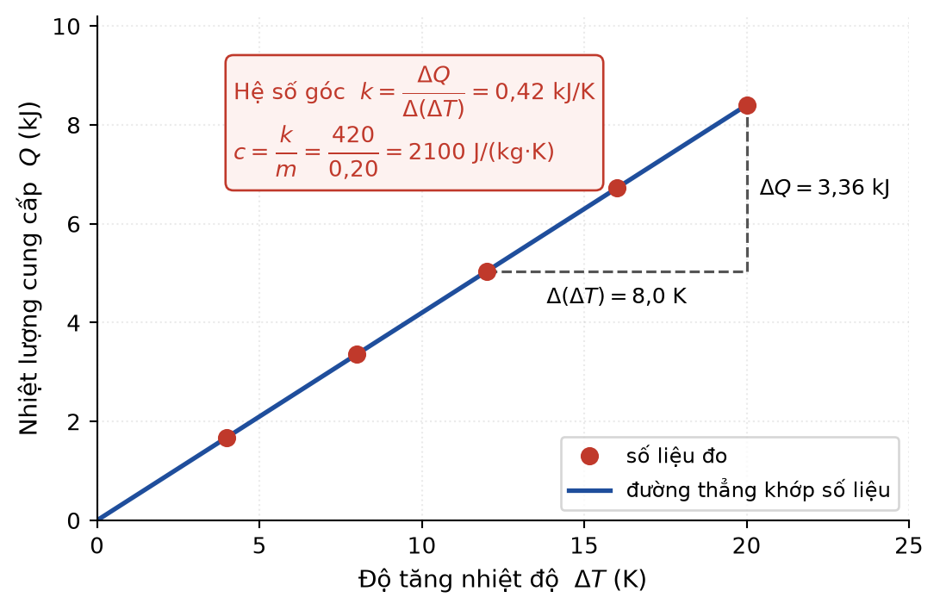
Hình 1.12. Xác định nhiệt dung riêng từ hệ số góc của đồ thị
CÁC NGUỒN SAI SỐ VÀ CÁCH KHẮC PHỤC
• Hao phí nhiệt ra môi trường → kết quả đo c LỚN HƠN giá trị thực (vì phải tốn thêm nhiệt lượng cho cùng một ΔT). Khắc phục: dùng vỏ cách nhiệt, làm thí nghiệm nhanh, chọn nhiệt độ đầu thấp hơn nhiệt độ phòng và nhiệt độ cuối cao hơn nhiệt độ phòng một lượng bằng nhau để bù trừ.
• Nhiệt lượng làm nóng bình, que khuấy và nhiệt kế → cũng làm c đo được lớn hơn thực tế. Khắc phục: tính thêm nhiệt dung của bình.
• Nhiệt độ phân bố không đều trong chất lỏng → khuấy đều trước khi đọc nhiệt kế.
• Đọc nhiệt kế sai do khúc xạ → đặt mắt ngang mực chất lỏng trong nhiệt kế.

§5. NHIỆT NÓNG CHẢY RIÊNG VÀ NHIỆT HOÁ HƠI RIÊNG
5.1. Hai định nghĩa và hai công thức
Nhiệt nóng chảy riêng λ của một chất là nhiệt lượng cần cung cấp để làm nóng chảy hoàn toàn 1 kg chất đó ở nhiệt độ nóng chảy.
Q = λ·m [λ] = J/kg
Nhiệt hoá hơi riêng L của một chất lỏng là nhiệt lượng cần cung cấp để làm cho 1 kg chất lỏng đó hoá hơi hoàn toàn ở nhiệt độ sôi.
Q = L·m [L] = J/kg
Bảng 1.5. Một số giá trị cần nhớ (dùng cho ước lượng nhanh)
Chất | Nhiệt độ nóng chảy | λ (J/kg) | Nhiệt độ sôi | L (J/kg)
Nước | 0 °C | 3,34·10⁵ | 100 °C | 2,26·10⁶
Rượu etylic | −114 °C | 1,08·10⁵ | 78 °C | 0,86·10⁶
Nhôm | 660 °C | 3,90·10⁵ | 2519 °C | 1,05·10⁷
Đồng | 1083 °C | 1,80·10⁵ | 2562 °C | 4,73·10⁶
Chì | 327 °C | 0,25·10⁵ | 1749 °C | 8,60·10⁵

VÌ SAO L LỚN HƠN λ RẤT NHIỀU?
Với nước, L/λ ≈ 2,26·10⁶ / 3,34·10⁵ ≈ 6,8 lần.
Giải thích vi mô: khi nóng chảy, các phân tử chỉ cần thoát khỏi vị trí cố định trong mạng tinh thể nhưng VẪN nằm sát nhau, liên kết chỉ bị nới lỏng. Khi hoá hơi, phân tử phải thoát HẲN ra khỏi vùng ảnh hưởng của các phân tử khác, tức là phá vỡ hoàn toàn liên kết, đồng thời còn phải sinh công đẩy khí quyển để chiếm chỗ. Vì thế L ≫ λ.
Hệ quả trên đồ thị: đoạn nằm ngang ứng với sự sôi dài hơn hẳn đoạn nằm ngang ứng với sự nóng chảy khi cung cấp nhiệt đều.

5.2. Bài toán nhiều giai đoạn – kĩ năng xương sống của chương
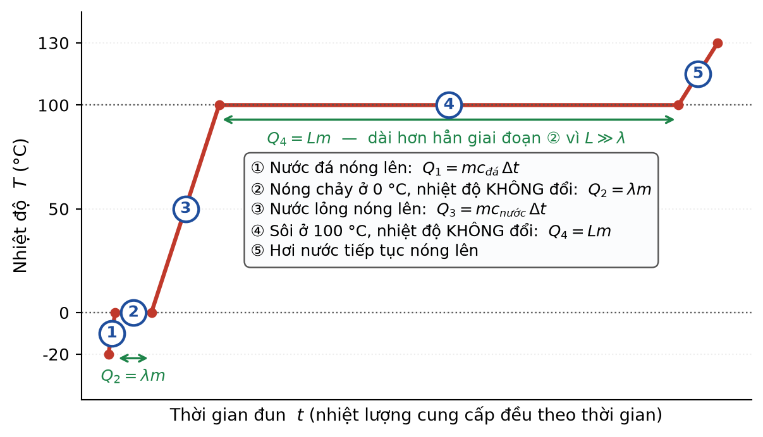
Hình 1.13. Đồ thị nhiệt độ – thời gian khi đun nước đá từ −20 °C thành hơi
Đây là hình vẽ trung tâm của Chương I. Mọi bài toán nhiều giai đoạn đều được giải bằng cách chia quá trình thành các chặng và cộng nhiệt lượng.
QUY TRÌNH BỐN BƯỚC CHO BÀI TOÁN NHIỀU GIAI ĐOẠN
Bước 1. Vẽ phác đồ thị nhiệt độ – thời gian, đánh dấu các mốc chuyển thể (0 °C và 100 °C với nước).
Bước 2. Chia thành các chặng: chặng thay đổi nhiệt độ dùng Q = mcΔT; chặng chuyển thể dùng Q = λm hoặc Q = Lm.
Bước 3. Chú ý đổi nhiệt dung riêng theo từng thể: nước đá c = 2100, nước lỏng c = 4200, hơi nước c ≈ 2010 J/(kg·K). Dùng nhầm c là lỗi phổ biến nhất.
Bước 4. Cộng tất cả: Q_tổng = ΣQ_i.

Ví dụ mẫu. Tính nhiệt lượng cần để biến 0,50 kg nước đá ở −20 °C thành hơi nước ở 100 °C.
• Chặng 1 (đá −20 → 0 °C): Q₁ = 0,50·2100·20 = 21 000 J = 21,0 kJ
• Chặng 2 (đá tan ở 0 °C): Q₂ = 0,50·3,34·10⁵ = 167 000 J = 167,0 kJ
• Chặng 3 (nước 0 → 100 °C): Q₃ = 0,50·4200·100 = 210 000 J = 210,0 kJ
• Chặng 4 (nước sôi thành hơi): Q₄ = 0,50·2,26·10⁶ = 1 130 000 J = 1130,0 kJ
• Tổng: Q = 21,0 + 167,0 + 210,0 + 1130,0 = 1528,0 kJ ≈ 1,53 MJ
Nhận xét sư phạm rất đáng nói với học sinh: riêng chặng hoá hơi đã chiếm khoảng 74 % tổng nhiệt lượng. Đó là lí do vì sao đun sôi một ấm nước thì nhanh, nhưng đun cho cạn hẳn thì rất lâu.
5.3. Thí nghiệm đo nhiệt nóng chảy riêng
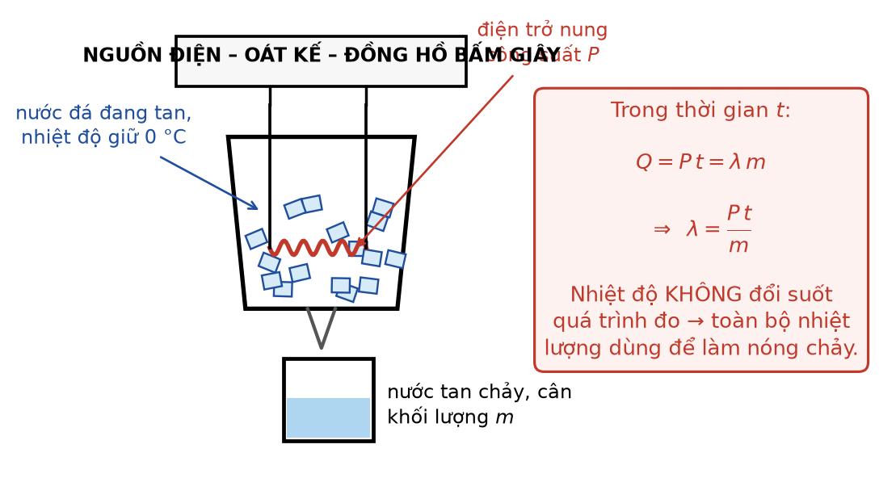
Hình 1.14. Bộ dụng cụ đo nhiệt nóng chảy riêng của nước đá
Điểm tinh tế của thí nghiệm này: phải bắt đầu đo khi nước đá ĐÃ ở 0 °C và đang tan, để toàn bộ nhiệt lượng cung cấp chỉ dùng cho việc nóng chảy. Nếu đá còn ở nhiệt độ âm thì một phần nhiệt lượng bị dùng để làm nóng đá và kết quả λ đo được sẽ lớn hơn giá trị thực.
Một cải tiến thường gặp trong đề thi: làm hai lần đo, một lần có bật điện trở nung và một lần không bật, trong cùng khoảng thời gian. Hiệu khối lượng nước tan giữa hai lần chính là phần do điện trở gây ra, nhờ đó loại trừ được ảnh hưởng của nhiệt từ môi trường.
5.4. Đọc đồ thị làm nguội
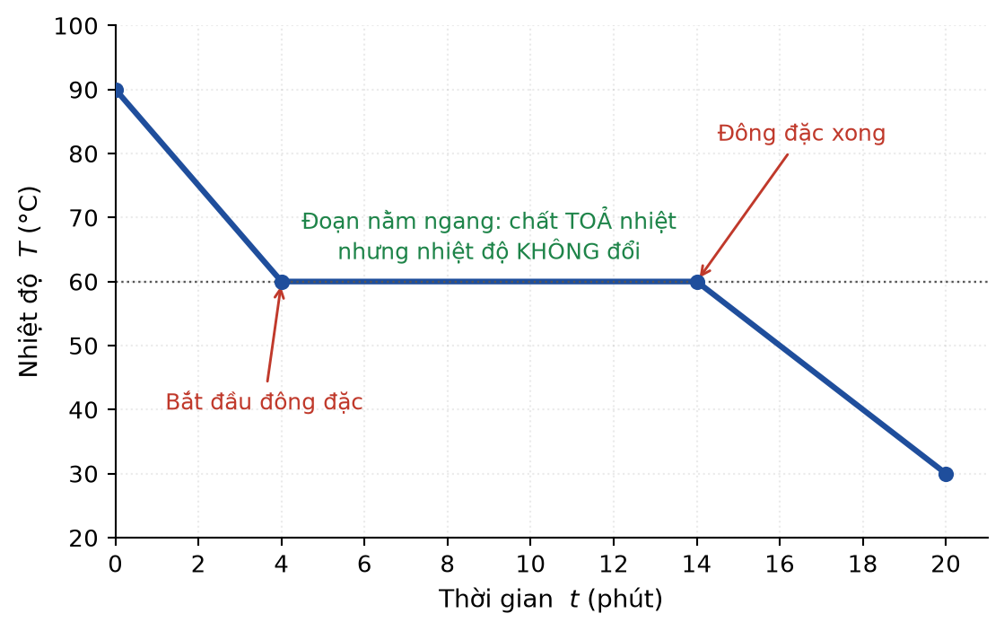
Hình 1.15. Đồ thị làm nguội của một chất lỏng
Kĩ năng đọc đồ thị cần rèn: (1) đoạn nằm ngang cho biết nhiệt độ chuyển thể; (2) độ dài đoạn nằm ngang tỉ lệ với λm hoặc Lm; (3) độ dốc của các đoạn nghiêng tỉ lệ nghịch với tích m·c, nên đoạn nào dốc hơn thì chất ở thể đó có nhiệt dung riêng nhỏ hơn.
★ LƯU Ý KHI ÔN THI
Một câu hỏi rất hay để phân loại học sinh giỏi: trên đồ thị đun nóng, đoạn ứng với thể rắn dốc hơn đoạn ứng với thể lỏng. Hỏi so sánh c_rắn và c_lỏng.
Trả lời: cùng một công suất cấp nhiệt, độ dốc dT/dt = P/(mc). Đoạn dốc hơn ứng với mc nhỏ hơn; khối lượng không đổi nên c_rắn < c_lỏng. Với nước đúng là 2100 < 4200.

§6. TỔNG KẾT CHƯƠNG I
Bảng 1.6. Hệ thống công thức Chương I
Nội dung | Công thức | Điều kiện áp dụng
Định luật I NĐLH | ΔU = A + Q | Mọi hệ; A, Q là đại lượng hệ NHẬN
Đẳng tích | ΔU = Q | A = 0
Đoạn nhiệt | ΔU = A | Q = 0, hệ cách nhiệt hoặc quá trình rất nhanh
Đẳng nhiệt của khí lí tưởng | Q = −A | ΔU = 0 vì U chỉ phụ thuộc T
Đổi thang nhiệt độ | T(K) = t(°C) + 273,15 | Đổi GIÁ TRỊ nhiệt độ
Đổi độ biến thiên | ΔT(K) = Δt(°C) | Đổi ĐỘ BIẾN THIÊN, không cộng 273
Nhiệt lượng làm đổi nhiệt độ | Q = m·c·ΔT | Vật KHÔNG chuyển thể
Nhiệt nóng chảy | Q = λ·m | Vật ở đúng nhiệt độ nóng chảy
Nhiệt hoá hơi | Q = L·m | Chất lỏng ở đúng nhiệt độ sôi
Cân bằng nhiệt | Q_toả = Q_thu hay ΣQ = 0 | Hệ cách nhiệt, chỉ trao đổi nhiệt trong hệ
Nhiệt độ cân bằng hai vật | t = (m₁c₁t₁+m₂c₂t₂)/(m₁c₁+m₂c₂) | Không có chuyển thể
Nhiệt lượng từ điện | Q = P·t = U·I·t | Bỏ qua hao phí ra môi trường

MƯỜI LỖI SAI THƯỜNG GẶP NHẤT CỦA CHƯƠNG I
1. Dùng sai quy ước dấu của A trong ΔU = A + Q (khí dãn nở thì A < 0).
2. Cộng 273 vào ĐỘ BIẾN THIÊN nhiệt độ.
3. Dùng c của nước lỏng cho nước đá hoặc cho hơi nước.
4. Quên giai đoạn chuyển thể trong bài toán nhiều chặng.
5. Không kiểm tra xem nước đá có tan hết hay không.
6. Nhầm “nhiệt lượng” là một đại lượng mà vật “chứa”.
7. Cho rằng khi đang nóng chảy thì nội năng không đổi (nhiệt độ không đổi, nhưng nội năng VẪN tăng).
8. Cho rằng nhiệt truyền theo chiều nội năng lớn → nội năng nhỏ.
9. Quên nhiệt lượng kế trong phương trình cân bằng nhiệt.
10. Đổi đơn vị sai: khối lượng để nguyên gam, thể tích nước không đổi ra khối lượng (1 lít nước = 1 kg).

★ LƯU Ý KHI ÔN THI
Định hướng ôn tập Chương I theo định dạng đề thi tốt nghiệp THPT:
• Phần trắc nghiệm nhiều lựa chọn thường hỏi: phân biệt ba thể, phân biệt bay hơi–sôi, quy ước dấu định luật I, ý nghĩa của c lớn, đổi thang nhiệt độ.
• Phần đúng/sai thường xây quanh một thí nghiệm (đo c, đo λ) hoặc một đồ thị nhiệt độ – thời gian, với bốn ý trải đều từ nhận biết tới vận dụng.
• Phần trả lời ngắn thường là bài toán cân bằng nhiệt hoặc bài toán nhiều giai đoạn, yêu cầu làm tròn tới một hoặc hai chữ số thập phân. Hãy tập thói quen ghi rõ đơn vị trung gian để không sai bậc mười.

CHƯƠNG II – KHÍ LÍ TƯỞNG
Chương II là chương có mật độ bài tập định lượng cao nhất của học kì I. Toàn chương xoay quanh một câu hỏi: khi một lượng khí xác định chuyển từ trạng thái này sang trạng thái khác, ba đại lượng p, V, T liên hệ với nhau như thế nào? Câu trả lời được xây dựng theo hai con đường song song — con đường thực nghiệm (ba định luật chất khí) và con đường lí thuyết (mô hình động học phân tử).
PHẠM VI CHƯƠNG II THEO CHƯƠNG TRÌNH GDPT 2018
Bài 8. Mô hình động học phân tử chất khí
Bài 9. Định luật Boyle
Bài 10. Định luật Charles
Bài 11. Phương trình trạng thái của khí lí tưởng
Bài 12. Áp suất khí theo mô hình động học phân tử. Quan hệ giữa động năng phân tử và nhiệt độ
Bài 13. Bài tập về khí lí tưởng

§1. MÔ HÌNH ĐỘNG HỌC PHÂN TỬ CHẤT KHÍ
1.1. Chuyển động Brown – bằng chứng thực nghiệm
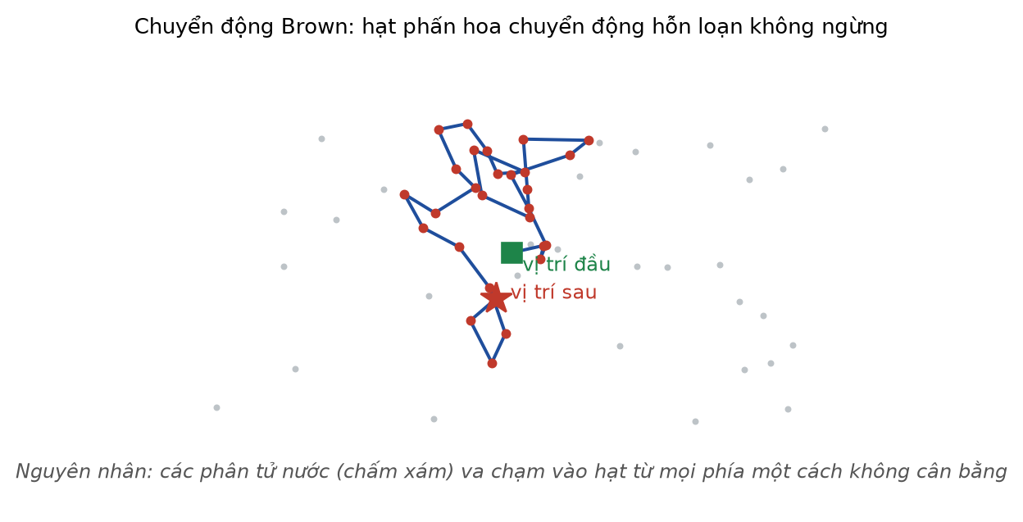
Hình 2.1. Quỹ đạo gấp khúc của hạt trong chuyển động Brown
Năm 1827, Robert Brown quan sát các hạt phấn hoa lơ lửng trong nước và thấy chúng chuyển động hỗn loạn không ngừng. Giải thích: các phân tử nước chuyển động nhiệt va chạm vào hạt phấn hoa từ mọi phía; do số va chạm ở các phía không cân bằng nhau tại mỗi thời điểm nên hạt bị đẩy theo những hướng ngẫu nhiên.
• Nhiệt độ càng cao → phân tử chuyển động càng nhanh → chuyển động Brown càng mạnh.
• Hạt càng nhỏ → sự mất cân bằng tương đối càng lớn → chuyển động Brown càng rõ. Hạt lớn thì các va chạm bù trừ nhau nên gần như đứng yên.
⚠ SAI LẦM THƯỜNG GẶP – PHÂN BIỆT CHO RÕ
Sai lầm thường gặp: nói rằng “hạt phấn hoa tự chuyển động” hoặc “hạt phấn hoa chuyển động vì nó sống”. Chính Brown đã bác bỏ giả thuyết này bằng cách lặp lại thí nghiệm với bột khoáng vô cơ và vẫn thấy hiện tượng. Nguyên nhân duy nhất là va chạm của các phân tử môi trường.

1.2. Các giả thuyết của thuyết động học phân tử chất khí
• Chất khí gồm rất nhiều phân tử; kích thước của mỗi phân tử rất nhỏ so với khoảng cách trung bình giữa chúng, nên có thể coi phân tử là chất điểm.
• Các phân tử chuyển động hỗn loạn không ngừng theo mọi phương với mọi tốc độ.
• Khi chưa va chạm, lực tương tác giữa các phân tử là không đáng kể; phân tử chuyển động thẳng đều.
• Các phân tử va chạm đàn hồi với nhau và với thành bình; động năng được bảo toàn trong va chạm.
KHÍ LÍ TƯỞNG LÀ GÌ?
Khí lí tưởng là chất khí mà các phân tử được coi là chất điểm và chỉ tương tác với nhau khi va chạm.
Điều kiện để một khí thực gần đúng là khí lí tưởng: áp suất KHÔNG quá cao và nhiệt độ KHÔNG quá thấp (xa nhiệt độ hoá lỏng).
• Áp suất cao → khoảng cách phân tử giảm → không bỏ qua được thể tích riêng và lực hút.
• Nhiệt độ thấp → động năng nhỏ → lực hút giữ được phân tử lại → khí sắp hoá lỏng.
Ở điều kiện thường, không khí, oxygen, nitrogen, helium đều gần đúng là khí lí tưởng.

1.3. Ba thông số trạng thái
Bảng 2.1. Ba thông số trạng thái của một lượng khí
Thông số | Kí hiệu | Đơn vị SI | Đơn vị khác thường gặp
Áp suất | p | Pa (N/m²) | 1 atm = 1,013·10⁵ Pa; 1 atm = 76 cmHg; 1 bar = 10⁵ Pa
Thể tích | V | m³ | 1 L = 1 dm³ = 10⁻³ m³; 1 mL = 1 cm³ = 10⁻⁶ m³
Nhiệt độ tuyệt đối | T | K | T = t(°C) + 273

★ LƯU Ý KHI ÔN THI
Nguyên tắc đổi đơn vị an toàn trong Chương II:
• Trong các định luật dạng tỉ số (p₁V₁ = p₂V₂, V₁/T₁ = V₂/T₂, p₁V₁/T₁ = p₂V₂/T₂), p và V CHỈ CẦN cùng đơn vị ở hai vế, không nhất thiết phải là SI. Có thể để nguyên atm và lít, tính rất nhanh.
• Nhưng T thì LUÔN LUÔN phải là Kelvin, không có ngoại lệ.
• Trong phương trình pV = nRT với R = 8,31 J/(mol·K) thì BẮT BUỘC p tính bằng Pa, V bằng m³, T bằng K.

§2. ĐỊNH LUẬT BOYLE – QUÁ TRÌNH ĐẲNG NHIỆT
2.1. Phát biểu và biểu thức
Ở nhiệt độ không đổi, tích của áp suất và thể tích của một lượng khí xác định là hằng số.
p·V = hằng số ⟺ p₁V₁ = p₂V₂ (khi T và lượng khí không đổi)
Cách phát biểu tương đương: khi nhiệt độ không đổi, áp suất tỉ lệ nghịch với thể tích.
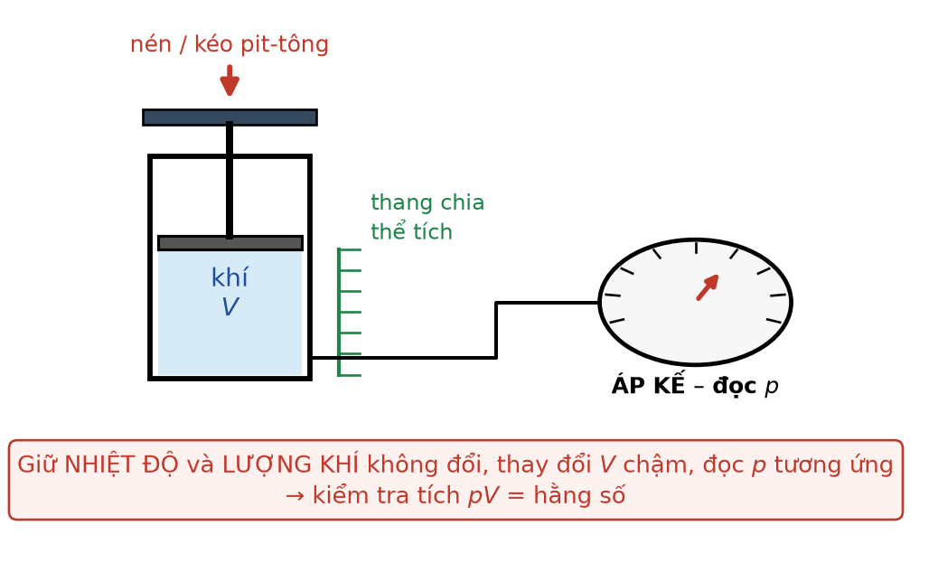
Hình 2.2. Bộ thí nghiệm khảo sát định luật Boyle
GIẢI THÍCH BẰNG MÔ HÌNH ĐỘNG HỌC PHÂN TỬ
Giữ nhiệt độ không đổi → tốc độ trung bình của phân tử không đổi → mỗi va chạm truyền cùng một xung lượng cho thành bình.
Nén khí (V giảm) → mật độ phân tử tăng → SỐ va chạm lên một đơn vị diện tích thành bình trong một đơn vị thời gian tăng → áp suất tăng.
Điểm cần nhấn mạnh: khi nén đẳng nhiệt, áp suất tăng KHÔNG phải vì phân tử chuyển động nhanh hơn (tốc độ không đổi), mà vì va chạm xảy ra DÀY hơn.

2.2. Đồ thị và kĩ thuật tuyến tính hoá
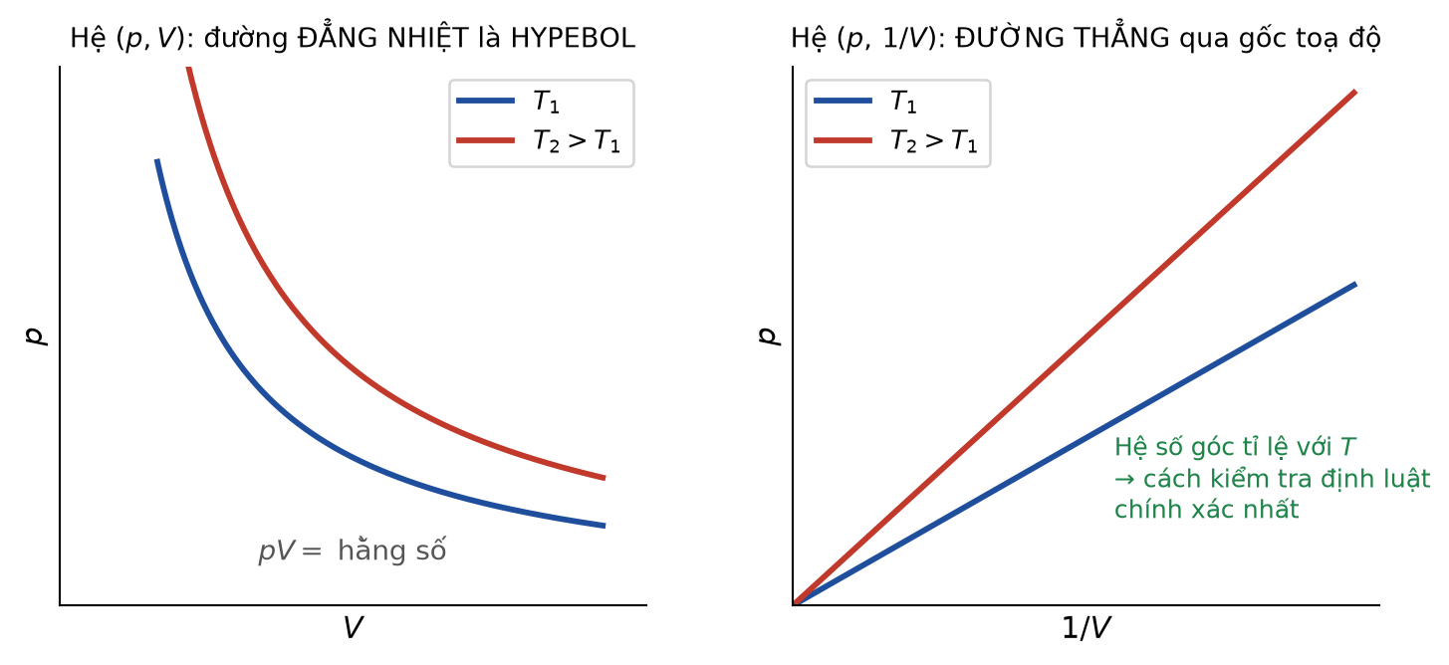
Hình 2.3. Đường đẳng nhiệt trong hệ (p,V) và trong hệ (p, 1/V)
Trong hệ toạ độ (p, V), đường đẳng nhiệt là một nhánh hypebol. Đường đẳng nhiệt ứng với nhiệt độ cao hơn nằm XA gốc toạ độ hơn — đây là một câu hỏi rất hay gặp.
Trong hệ toạ độ (p, 1/V), đường đẳng nhiệt trở thành đường THẲNG đi qua gốc toạ độ, vì p = (hằng số)·(1/V). Kĩ thuật biến một quan hệ cong thành đường thẳng gọi là tuyến tính hoá, và là phương pháp chuẩn khi xử lí số liệu thực nghiệm.
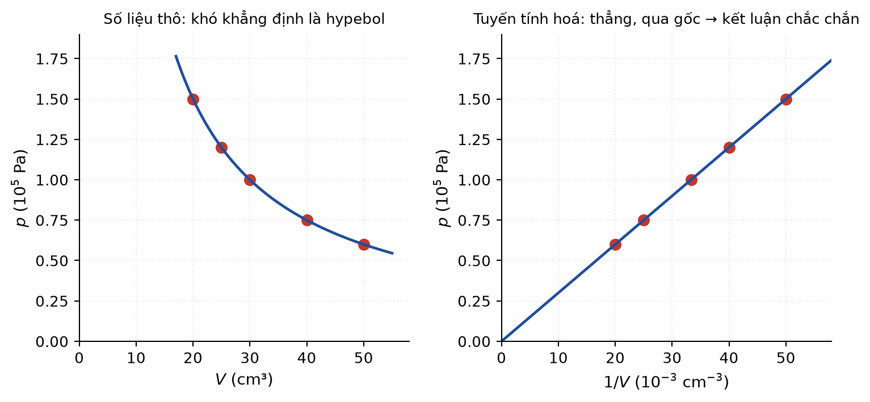
Hình 2.4. Vì sao phải tuyến tính hoá khi xử lí số liệu thí nghiệm
★ LƯU Ý KHI ÔN THI
Câu hỏi thí nghiệm mẫu: “Vì sao khi kiểm chứng định luật Boyle, người ta vẽ đồ thị p theo 1/V chứ không vẽ p theo V?”
Trả lời chuẩn: mắt người rất khó phân biệt một hypebol thật với một đường cong gần giống nó, nhưng lại phân biệt rất tốt đường thẳng với đường cong. Vẽ p theo 1/V, nếu các điểm thực nghiệm nằm trên một đường thẳng ĐI QUA GỐC TOẠ ĐỘ thì định luật được nghiệm đúng; hệ số góc của đường thẳng chính là hằng số pV.

2.3. Điều kiện áp dụng – nơi ra bẫy nhiều nhất
⚠ SAI LẦM THƯỜNG GẶP – PHÂN BIỆT CHO RÕ
Định luật Boyle chỉ đúng khi đồng thời thoả mãn:
• Nhiệt độ KHÔNG đổi. Nén nhanh một chất khí là quá trình gần đoạn nhiệt chứ không phải đẳng nhiệt — khí nóng lên, và pV không còn là hằng số. Muốn đẳng nhiệt thì phải nén CHẬM.
• LƯỢNG KHÍ không đổi. Nếu bơm thêm khí vào hoặc khí rò rỉ ra ngoài thì không dùng được. Bài toán bơm xe đạp phải xử lí bằng cách coi tổng lượng khí bơm vào là một khối khí ban đầu.
• Khí gần đúng là khí lí tưởng.

§3. ĐỊNH LUẬT CHARLES – QUÁ TRÌNH ĐẲNG ÁP
3.1. Phát biểu và biểu thức
Khi áp suất của một lượng khí xác định không đổi, thể tích của khí tỉ lệ thuận với nhiệt độ tuyệt đối của nó.
V / T = hằng số ⟺ V₁/T₁ = V₂/T₂ (khi p và lượng khí không đổi)
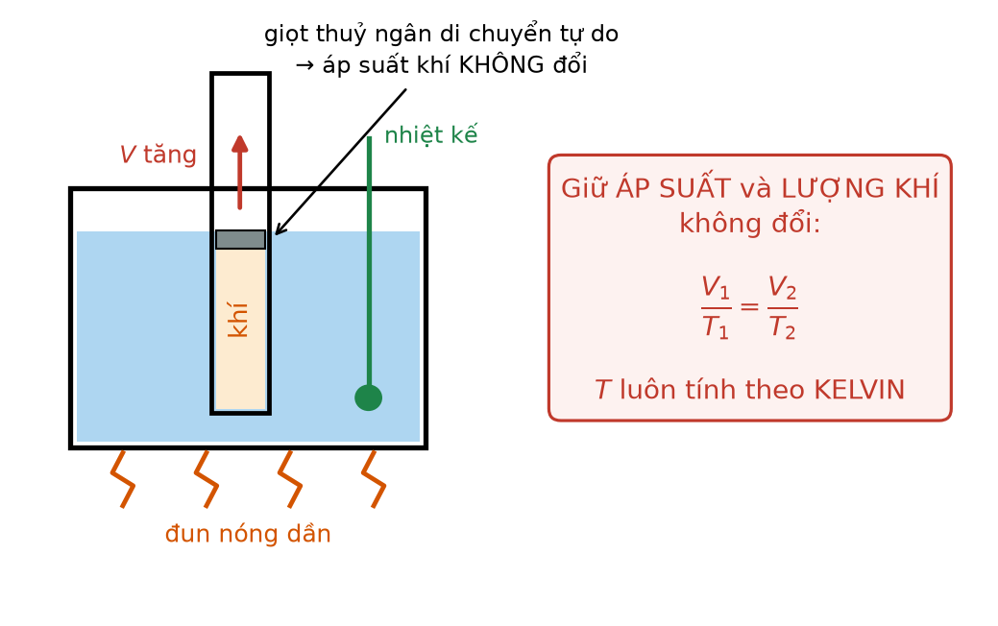
Hình 2.5. Bộ thí nghiệm minh hoạ định luật Charles
Chi tiết quan trọng trong thiết kế thí nghiệm: giọt thuỷ ngân (hoặc pit-tông nhẹ) có thể di chuyển tự do, nhờ đó áp suất của khí luôn cân bằng với áp suất khí quyển cộng trọng lượng giọt — tức là KHÔNG ĐỔI. Nếu bịt kín ống thì thí nghiệm trở thành đẳng tích chứ không còn là đẳng áp.
3.2. Đồ thị – cái bẫy về gốc toạ độ
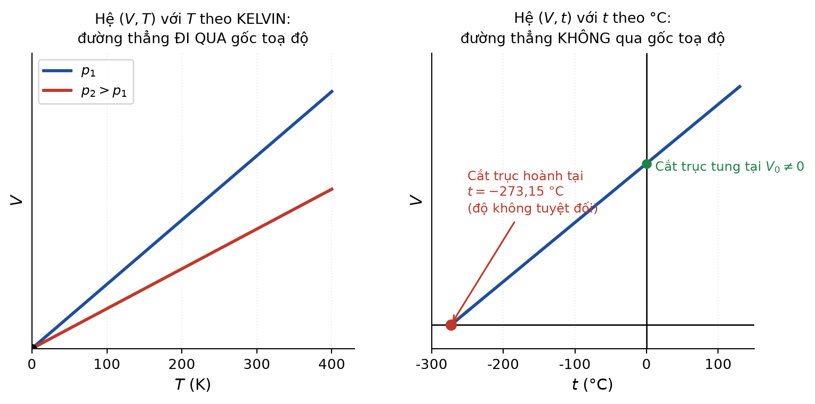
Hình 2.6. Đồ thị đẳng áp trong hệ (V,T) và trong hệ (V,t)
PHÂN BIỆT HAI ĐỒ THỊ – RẤT HAY BỊ HỎI
• Trong hệ (V, T) với T tính bằng KELVIN: đường đẳng áp là đường thẳng ĐI QUA gốc toạ độ. Đây là biểu hiện của quan hệ tỉ lệ THUẬN.
• Trong hệ (V, t) với t tính bằng °C: vẫn là đường thẳng nhưng KHÔNG đi qua gốc toạ độ. Nó cắt trục tung tại V₀ (thể tích ở 0 °C) và nếu kéo dài về phía trái sẽ cắt trục hoành tại t = −273,15 °C.
Phần kéo dài đó chỉ có ý nghĩa NGOẠI SUY: trên thực tế khí đã hoá lỏng từ lâu trước khi đạt tới nhiệt độ đó. Chính phép ngoại suy này đã dẫn tới khái niệm độ không tuyệt đối.

⚠ SAI LẦM THƯỜNG GẶP – PHÂN BIỆT CHO RÕ
Bẫy số học kinh điển: “Nung nóng đẳng áp một lượng khí từ 27 °C lên 54 °C thì thể tích tăng gấp đôi.” — SAI. Phải đổi ra Kelvin: 300 K → 327 K, thể tích chỉ tăng 9 %. Muốn thể tích tăng gấp đôi thì nhiệt độ tuyệt đối phải tăng gấp đôi, tức là từ 300 K lên 600 K, tương ứng từ 27 °C lên 327 °C.

3.3. Quá trình đẳng tích
Tuy chương trình không tách thành một bài riêng, quá trình đẳng tích được suy ra trực tiếp từ phương trình trạng thái và xuất hiện thường xuyên trong đề thi:
p / T = hằng số ⟺ p₁/T₁ = p₂/T₂ (khi V và lượng khí không đổi)
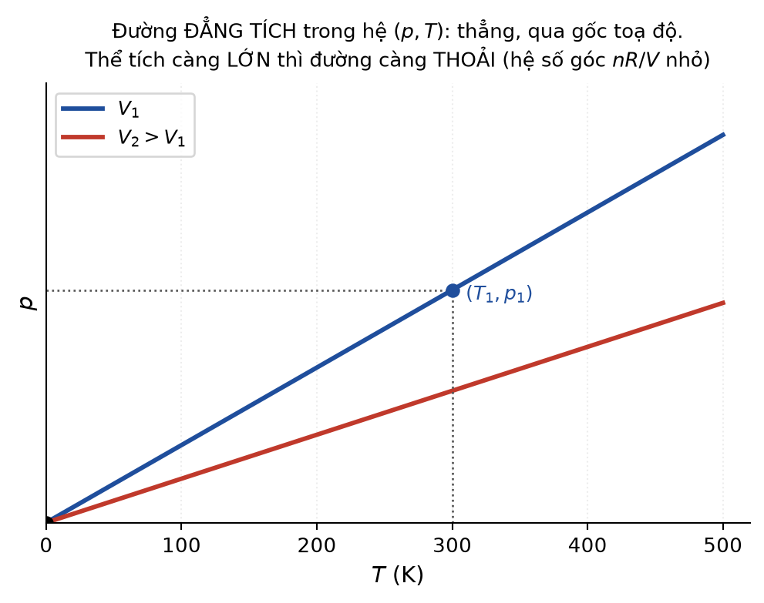
Hình 2.7. Đường đẳng tích trong hệ (p, T)
Giải thích vi mô: giữ thể tích không đổi, tăng nhiệt độ làm phân tử chuyển động nhanh hơn. Mỗi va chạm truyền xung lượng lớn hơn, đồng thời số va chạm trong một đơn vị thời gian cũng tăng. Cả hai hiệu ứng đều làm áp suất tăng.
★ LƯU Ý KHI ÔN THI
Ứng dụng thực tế hay được đưa vào đề dưới dạng bối cảnh:
• Không được ném bình xịt, bật lửa ga vào lửa: thể tích bình không đổi, nhiệt độ tăng làm áp suất tăng vọt tới mức gây nổ.
• Lốp xe căng hơn sau khi chạy đường dài: ma sát làm nhiệt độ khí trong lốp tăng, thể tích gần như không đổi nên áp suất tăng.
• Nồi áp suất có van an toàn để giới hạn áp suất khi nhiệt độ tăng cao.

§4. PHƯƠNG TRÌNH TRẠNG THÁI CỦA KHÍ LÍ TƯỞNG
4.1. Phương trình trạng thái
Kết hợp định luật Boyle và định luật Charles bằng cách cho lượng khí đi qua một trạng thái trung gian, ta thu được:
p·V / T = hằng số ⟺ p₁V₁/T₁ = p₂V₂/T₂
Đây là phương trình trạng thái của khí lí tưởng, áp dụng cho một LƯỢNG KHÍ XÁC ĐỊNH chuyển từ trạng thái 1 sang trạng thái 2 theo bất kì cách nào.
BA ĐẲNG QUÁ TRÌNH LÀ TRƯỜNG HỢP RIÊNG
Từ p₁V₁/T₁ = p₂V₂/T₂:
• Cho T₁ = T₂ → p₁V₁ = p₂V₂ (định luật Boyle)
• Cho p₁ = p₂ → V₁/T₁ = V₂/T₂ (định luật Charles)
• Cho V₁ = V₂ → p₁/T₁ = p₂/T₂ (quá trình đẳng tích)
Lời khuyên: chỉ cần thuộc phương trình trạng thái, ba định luật kia tự suy ra. Điều này giúp tránh nhầm lẫn giữa chúng.

4.2. Phương trình Clapeyron – Mendeleev
p·V = n·R·T = (m/M)·R·T = N·k_B·T
Bảng 2.2. Các hằng số cần nhớ
Hằng số | Giá trị | Ý nghĩa
R | 8,31 J/(mol·K) | Hằng số khí lí tưởng
N_A | 6,02·10²³ mol⁻¹ | Số Avogadro – số phân tử trong 1 mol
k_B | 1,38·10⁻²³ J/K | Hằng số Boltzmann, k_B = R/N_A
V_mol ở đktc | 22,4 L/mol | Thể tích 1 mol khí ở 0 °C, 1 atm

Điểm khác biệt cốt lõi: phương trình pV/T = hằng số chỉ dùng khi LƯỢNG KHÍ KHÔNG ĐỔI. Còn pV = nRT dùng được cả khi lượng khí thay đổi, vì n xuất hiện tường minh. Bài toán “bơm khí vào bình”, “khí rò rỉ khỏi bình” bắt buộc phải dùng pV = nRT.
★ LƯU Ý KHI ÔN THI
Kĩ thuật giải nhanh bài toán rò rỉ khí: bình kín thể tích V, nhiệt độ T không đổi. Vì V và T không đổi nên p tỉ lệ thuận với n. Do đó:
n₂/n₁ = p₂/p₁, và phần trăm khí đã thoát ra bằng (p₁ − p₂)/p₁ · 100 %.
Không cần biết V, T hay bản chất khí.

4.3. Ba đẳng quá trình trong ba hệ toạ độ
Bảng hình dưới đây là công cụ tra cứu bắt buộc phải thuộc. Rất nhiều câu hỏi trắc nghiệm chỉ cần nhìn dạng đồ thị là chọn được đáp án.
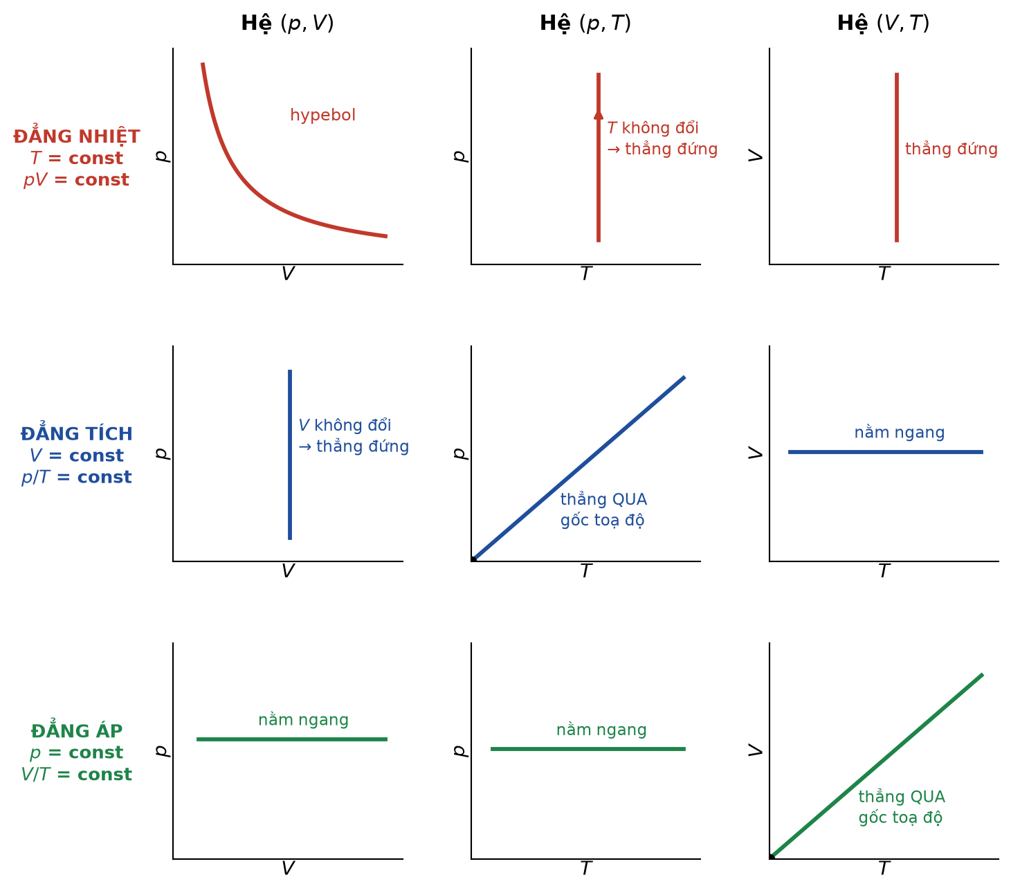
Hình 2.8. Dạng đồ thị của ba đẳng quá trình trong ba hệ toạ độ
MẸO NHỚ BẢNG ĐỒ THỊ
Quy tắc 1: Nếu trục hoành hoặc trục tung chính là đại lượng được GIỮ KHÔNG ĐỔI, đường biểu diễn phải vuông góc với trục đó (nằm ngang hoặc thẳng đứng).
Quy tắc 2: Trong hệ có trục T, quan hệ p–T (đẳng tích) và V–T (đẳng áp) đều là tỉ lệ thuận, nên là đường thẳng QUA GỐC toạ độ.
Quy tắc 3: Chỉ có duy nhất một đường cong trong cả bảng — hypebol của đẳng nhiệt trong hệ (p, V).

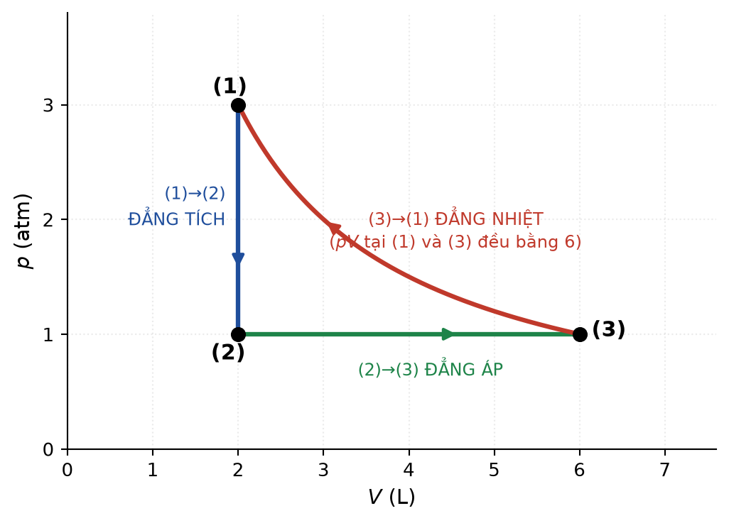
Hình 2.9. Một chu trình ba giai đoạn trên giản đồ (p, V)
★ LƯU Ý KHI ÔN THI
Dạng bài chuyển hệ toạ độ: cho chu trình trong hệ (p,V), yêu cầu vẽ lại trong hệ (V,T) hoặc (p,T). Quy trình bốn bước:
1. Lập bảng ba thông số p, V, T cho từng đỉnh, dùng pV/T = const để tìm giá trị còn thiếu.
2. Xác định loại của từng đoạn (đẳng nhiệt / đẳng tích / đẳng áp).
3. Chấm các đỉnh lên hệ toạ độ mới.
4. Nối bằng đúng dạng đường theo bảng Hình 2.8, và ĐÁNH MŨI TÊN chỉ chiều diễn biến. Việc quên mũi tên là lỗi mất điểm phổ biến trong phần tự luận.

4.4. Bài toán pit-tông – hai phương trình cho hai ẩn
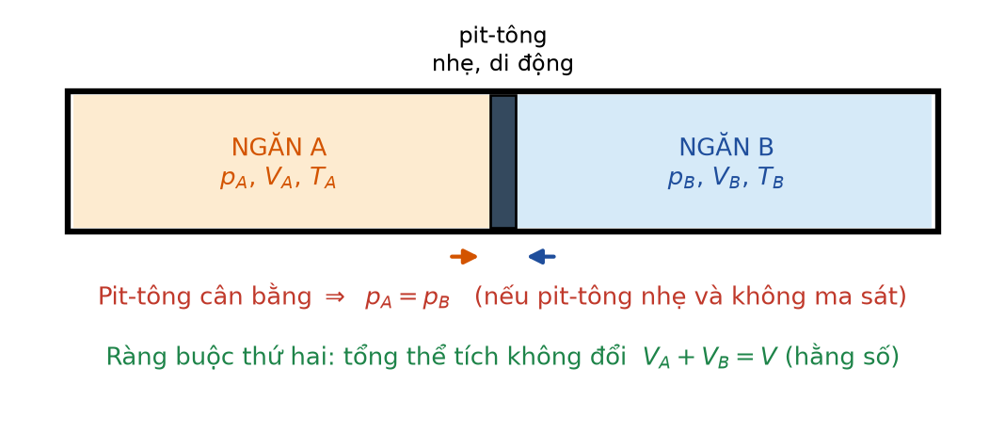
Hình 2.10. Xilanh chia hai ngăn bởi pit-tông di động
CHÌA KHOÁ CỦA MỌI BÀI TOÁN PIT-TÔNG
Bài toán pit-tông luôn có hai ẩn, nên cần hai phương trình:
• Phương trình ĐỘNG LỰC HỌC: điều kiện cân bằng của pit-tông cho biết quan hệ giữa áp suất hai bên. Nếu pit-tông nhẹ, không ma sát, nằm ngang thì p_A = p_B. Nếu pit-tông có khối lượng và đặt thẳng đứng thì p_dưới = p_trên + mg/S.
• Phương trình HÌNH HỌC: tổng thể tích (hoặc tổng chiều dài cột khí) không đổi, V_A + V_B = const. Nếu pit-tông dịch một đoạn x thì V_A tăng S·x và V_B giảm S·x.
Sau đó áp dụng phương trình trạng thái cho từng ngăn riêng biệt.

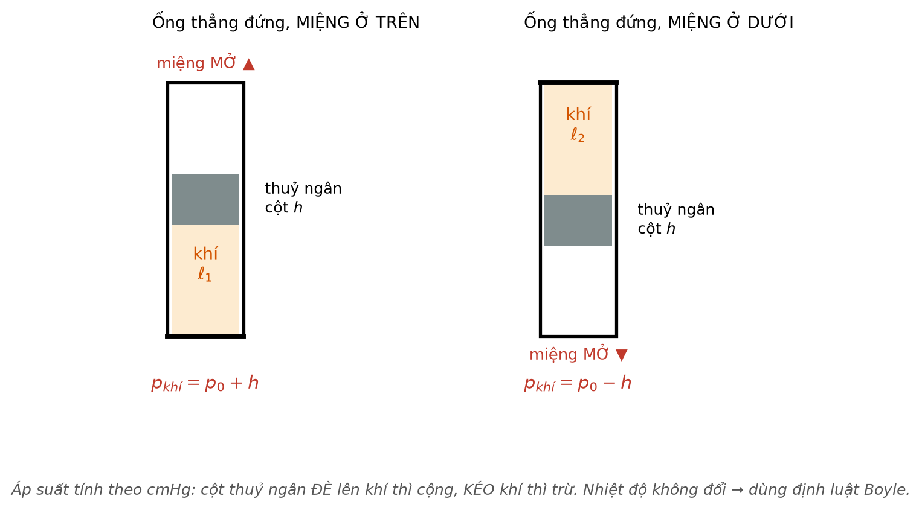
Hình 2.11. Cột khí bị nhốt bởi thuỷ ngân trong ống thẳng đứng
Với bài toán cột thuỷ ngân, quy tắc dấu rất đơn giản nhưng hay nhầm: cột thuỷ ngân nằm PHÍA TRÊN khí thì đè xuống, áp suất khí bằng p₀ + h; cột thuỷ ngân nằm PHÍA DƯỚI khí (miệng ống quay xuống) thì kéo xuống, áp suất khí bằng p₀ − h. Khi ống nằm ngang, cột thuỷ ngân không gây thêm áp suất nên p = p₀.
⚠ SAI LẦM THƯỜNG GẶP – PHÂN BIỆT CHO RÕ
Bẫy hay gặp với ống thuỷ ngân: đề hỏi “khi lật ngược ống thì cột khí dài bao nhiêu” và học sinh quên rằng chiều dài cột thuỷ ngân KHÔNG đổi, chỉ có cột khí thay đổi. Nếu ống quá ngắn thì thuỷ ngân có thể tràn ra ngoài — khi đó lượng thuỷ ngân giảm và bài toán phải xử lí khác. Luôn kiểm tra tổng chiều dài.

§5. ÁP SUẤT KHÍ THEO MÔ HÌNH ĐỘNG HỌC PHÂN TỬ
5.1. Nguồn gốc vi mô của áp suất
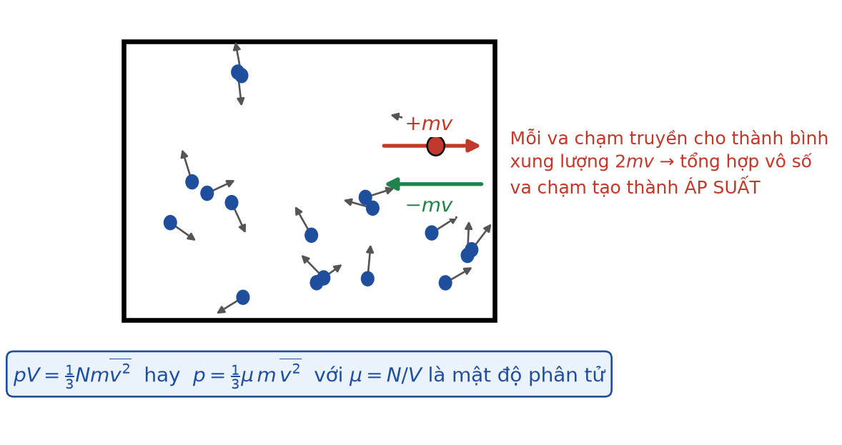
Hình 2.12. Va chạm phân tử với thành bình sinh ra áp suất
Mỗi phân tử va chạm đàn hồi với thành bình sẽ đổi chiều thành phần vận tốc vuông góc với thành, do đó truyền cho thành một xung lượng 2mv. Áp suất chính là tổng hợp thống kê của vô số va chạm như vậy.
p·V = (1/3)·N·m·v̄² hay p = (1/3)·ρ·v̄²
Trong đó N là số phân tử, m là khối lượng một phân tử, v̄² là trung bình của bình phương tốc độ, ρ = Nm/V là khối lượng riêng của khí.
BA YẾU TỐ QUYẾT ĐỊNH ÁP SUẤT KHÍ
Từ p = (1/3)·(N/V)·m·v̄², áp suất tăng khi:
• Mật độ phân tử N/V tăng (nhiều phân tử hơn trong cùng thể tích, hoặc nén khí lại).
• Khối lượng phân tử m lớn (mỗi va chạm truyền xung lượng lớn hơn).
• Tốc độ phân tử lớn, tức nhiệt độ cao.
Lưu ý hệ số 1/3 xuất phát từ tính đẳng hướng: chuyển động hỗn loạn chia đều cho ba phương x, y, z.

5.2. Tốc độ căn quân phương
v_rms = √(v̄²)
Tốc độ căn quân phương là căn bậc hai của trung bình bình phương tốc độ. Đây KHÔNG phải là tốc độ trung bình theo nghĩa số học thông thường, mà là đại lượng gắn trực tiếp với động năng trung bình của phân tử.
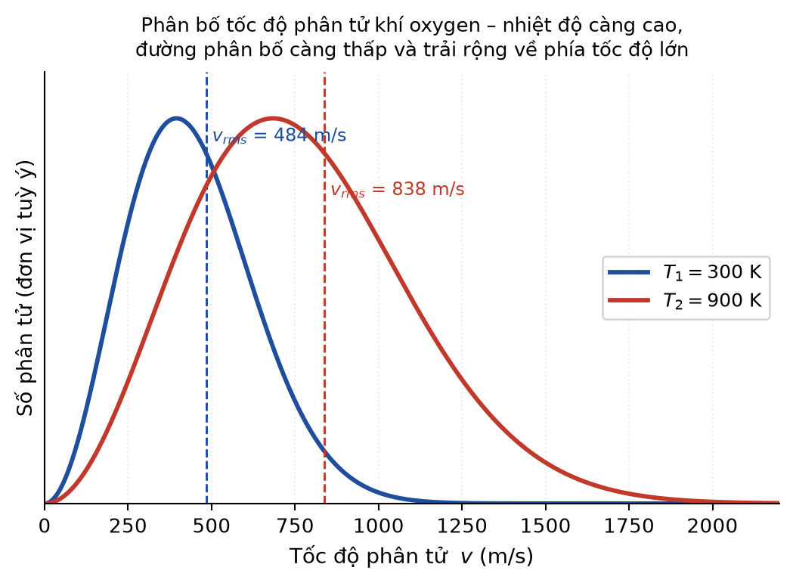
Hình 2.13. Phân bố tốc độ phân tử ở hai nhiệt độ khác nhau
Đồ thị phân bố cho thấy: ở một nhiệt độ xác định, các phân tử KHÔNG chuyển động cùng một tốc độ mà trải trên một dải rộng. Khi nhiệt độ tăng, đỉnh của đường phân bố dịch về phía tốc độ lớn và đường phân bố trở nên thấp, rộng hơn.
5.3. Quan hệ giữa động năng phân tử và nhiệt độ
So sánh hai biểu thức pV = (1/3)Nm v̄² và pV = N·k_B·T, ta rút ra kết quả trung tâm của Chương II:
W̄_đ = (1/2)·m·v̄² = (3/2)·k_B·T
v_rms = √(3k_B·T/m) = √(3RT/M)
Ý NGHĨA CỦA CÔNG THỨC W̄ = (3/2)k_B·T
Đây chính là ĐỊNH NGHĨA VI MÔ CỦA NHIỆT ĐỘ: nhiệt độ tuyệt đối là thước đo trực tiếp của động năng tịnh tiến trung bình của phân tử.
Ba hệ quả quan trọng:
• Động năng trung bình chỉ phụ thuộc NHIỆT ĐỘ, không phụ thuộc loại khí. Ở cùng nhiệt độ, một phân tử hydrogen và một phân tử oxygen có động năng trung bình BẰNG NHAU.
• Nhưng tốc độ thì khác nhau: v_rms ∝ 1/√M. Phân tử nhẹ chuyển động nhanh hơn. Đây là lí do khí hydrogen và helium dễ thoát khỏi khí quyển Trái Đất.
• Ở 0 K thì W̄ = 0 — độ không tuyệt đối là trạng thái chuyển động nhiệt dừng lại. Đây là cơ sở vật lí cho việc không thể có nhiệt độ âm trên thang Kelvin.

⚠ SAI LẦM THƯỜNG GẶP – PHÂN BIỆT CHO RÕ
Sai lầm 1: cho rằng “nhiệt độ tăng gấp đôi thì tốc độ phân tử tăng gấp đôi”. SAI. Vì v_rms ∝ √T nên T tăng gấp 4 lần thì v_rms mới tăng gấp đôi.
Sai lầm 2: cho rằng ở cùng nhiệt độ thì mọi khí có cùng tốc độ phân tử. SAI — cùng ĐỘNG NĂNG chứ không cùng tốc độ.
Sai lầm 3: dùng công thức với t tính bằng °C. Mọi công thức trong mục này đều bắt buộc dùng Kelvin.

Với khí lí tưởng đơn nguyên tử, nội năng bằng tổng động năng tịnh tiến của tất cả các phân tử:
U = N·W̄_đ = (3/2)·N·k_B·T = (3/2)·n·R·T
Công thức này khép lại vòng liên hệ giữa Chương I và Chương II: nó chứng minh chặt chẽ rằng nội năng của khí lí tưởng CHỈ phụ thuộc nhiệt độ, điều đã được sử dụng khi bàn về quá trình đẳng nhiệt ở Chương I.
§6. ỨNG DỤNG THỰC TIỄN
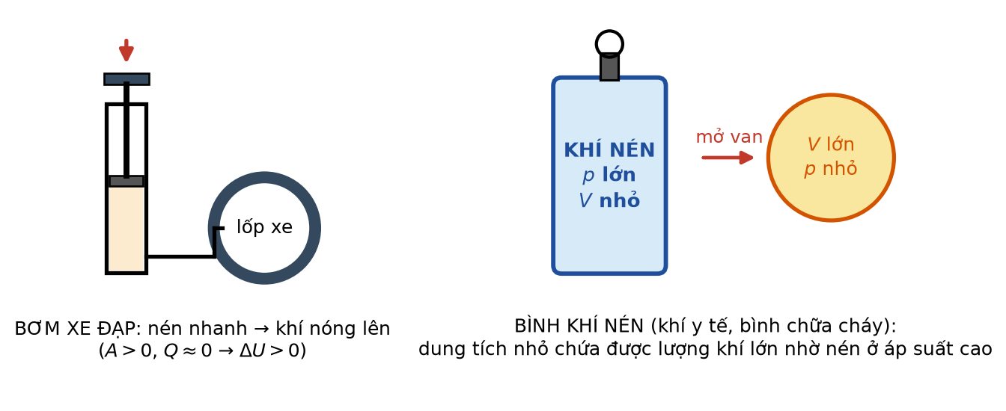
Hình 2.14. Hai ứng dụng quen thuộc của định luật chất khí
• Bơm xe, máy nén khí: nén khí để tăng áp suất; nếu nén nhanh thì khí nóng lên rõ rệt vì quá trình gần đoạn nhiệt.
• Bình khí nén y tế, bình dưỡng khí thợ lặn: nhờ nén ở áp suất rất cao mà một bình nhỏ chứa được lượng khí lớn. Bài toán thường gặp: tính thể tích khí ở điều kiện thường mà bình cung cấp được, và thời gian sử dụng.
• Khinh khí cầu: đốt nóng không khí trong khí cầu ở áp suất không đổi làm thể tích tăng, khối lượng riêng giảm, lực đẩy Archimedes thắng trọng lực.
• Bóng thám không: khi lên cao, áp suất khí quyển giảm mạnh làm bóng nở ra; đây là lí do bóng không được bơm căng ngay từ mặt đất.
• Lốp xe, bình xịt, nồi áp suất: các bài toán đẳng tích với cảnh báo an toàn.
§7. TỔNG KẾT CHƯƠNG II
Bảng 2.3. Hệ thống công thức Chương II
Nội dung | Công thức | Điều kiện áp dụng
Định luật Boyle | p₁V₁ = p₂V₂ | T và lượng khí không đổi
Định luật Charles | V₁/T₁ = V₂/T₂ | p và lượng khí không đổi
Quá trình đẳng tích | p₁/T₁ = p₂/T₂ | V và lượng khí không đổi
Phương trình trạng thái | p₁V₁/T₁ = p₂V₂/T₂ | Lượng khí không đổi
Phương trình Clapeyron–Mendeleev | pV = nRT = (m/M)RT | Dùng được cả khi lượng khí đổi
Dạng theo số phân tử | pV = N·k_B·T | N là số phân tử
Áp suất theo mô hình phân tử | pV = (1/3)N·m·v̄² | Khí lí tưởng
Động năng tịnh tiến trung bình | W̄ = (3/2)k_B·T | T tính bằng Kelvin
Tốc độ căn quân phương | v_rms = √(3RT/M) | M tính bằng kg/mol
Nội năng khí lí tưởng đơn nguyên tử | U = (3/2)nRT | Chỉ phụ thuộc T
Áp suất khí bị nhốt bởi thuỷ ngân | p = p₀ ± h | Cộng khi thuỷ ngân ở trên khí

MƯỜI LỖI SAI THƯỜNG GẶP NHẤT CỦA CHƯƠNG II
1. Quên đổi nhiệt độ sang Kelvin.
2. Cộng 273 vào độ biến thiên nhiệt độ.
3. Dùng p₁V₁ = p₂V₂ cho quá trình nhiệt độ thay đổi.
4. Dùng pV/T = const cho bài toán có bơm thêm hoặc rò rỉ khí.
5. Nhầm dạng đồ thị: cho rằng đường đẳng nhiệt trong hệ (p,T) là hypebol (thực ra là đường thẳng đứng).
6. Cho rằng đường đẳng áp trong hệ (V,t °C) đi qua gốc toạ độ.
7. Cho rằng nhiệt độ tăng gấp đôi thì tốc độ phân tử tăng gấp đôi.
8. Cho rằng cùng nhiệt độ thì mọi khí có cùng tốc độ phân tử.
9. Sai dấu khi tính áp suất khí bị nhốt bởi cột thuỷ ngân.
10. Trong bài pit-tông, chỉ viết một phương trình trạng thái mà quên ràng buộc tổng thể tích không đổi.

★ LƯU Ý KHI ÔN THI
Định hướng ôn tập Chương II theo định dạng đề thi tốt nghiệp THPT:
• Phần trắc nghiệm nhiều lựa chọn: nhận dạng đồ thị, phát biểu định luật và điều kiện áp dụng, giải thích vi mô, so sánh tốc độ và động năng phân tử của hai khí.
• Phần đúng/sai: thường xây quanh một bối cảnh thực tế (lốp xe, bình khí nén, bóng bay lên cao) hoặc một đồ thị/bảng số liệu, với bốn ý gồm cả định tính và định lượng.
• Phần trả lời ngắn: bài toán hai hoặc ba trạng thái, bài toán pit-tông, bài toán tính v_rms hoặc số phân tử. Hãy đặc biệt cẩn thận với bậc mười của N (cỡ 10²³) và với đơn vị khối lượng mol (kg/mol chứ không phải g/mol).

--- HẾT FILE 1 ---

